# Особенности CASE-технологии. История развития CASE-средств.

Особенности CASE-технологии

На пути к достижению комплексного подхода при разработке

программных средств (ПС) широкое применение получили CASE-средства

(Computer Aided Software Engineering), обеспечивающие поддержку

многочисленных технологий проектирования информационных систем,

охватывая всевозможные средства автоматизации и весь жизненный цикл

программного обеспечения (ПО). Диапазон CASE-средств очень велик, и

сегодня практически каждое из них

располагает мощной инструментальной

базой.

CASE-технология включает в себя методологию анализа,

проектирования, разработки и сопровождения сложных систем ПО,

поддержанную комплексом взаимосвязанных средств автоматизации.

Основная цель CASE-подхода – разделить и максимально автоматизироватьù

все этапы разработки ПС. Большинство CASE-средств основано на

парадигме *методология / метод / нотация / средство*.

**Методология** определяет шаги работы и их последовательность, а также

правила распределения и назначения методов. **Метод** – это систематическая

процедура генерации описаний компонентов ПО. **Нотация** предназначена

для описания структур данных, порождающих систем и метасистем.

**Средства** – это инструментарий для поддержки методов на основе принятой

нотации.

Основные преимущества применения CASE-средств:

- улучшение качества ПО за счет автоматического контроля проекта;

- возможность быстрого создания прототипа будущей системы, что позволяет уже на ранних стадиях разработки оценить результат;

- ускорение процессов проектирования и программирования;

- освобождение разработчиков от выполнения рутинных операций;

- возможность повторного использования ранее созданных

компонентов.

История

Основной причиной, по которой возникла необходимость в появлении систем автоматизированного проектирования в области информационных технологий, явился дисбаланс между производительностями труда в сфере производства и в сфере обработки информации. Причем разница была не в пользу последней. Начиная с 60-ых годов ХХ столетия, через каждые десять лет указанный разрыв значительно увеличивался.

На первых порах проблему пытались решить путем перевода людей из одной области труда в другую, что привело к падению общих темпов роста производительности труда и экономики. Кроме этого, ситуацию осложняли следующие факторы:

* Число различных классов технических систем удваивалось в среднем через каждые десять лет.
* Сложность изделий, вызванная увеличением количества их комплектующих, удваивалась через десять лет.
* Объем научно-технической информации удваивался через каждые восемь лет.
* Период создания новых изделий уменьшался в два раза через десять лет, и при этом сокращалось время их морального старения.

В результате совокупного действия перечисленных факторов объем разработок в области проектирования должен был возрастать приблизительно в десять раз через каждые десять лет. В связи с этим были начаты работы по автоматизации процессов проектирования. До недавнего времени концепция автоматизации труда базировалась на принципах геометрического моделирования и компьютерной графики, что позволяло охватить лишь стадии технического и рабочего проектирования. Системы компьютеризации труда конструкторов, технологов, программистов и менеджеров развивались автономно. В современных условиях необходима комплексная компьютеризация инженерной деятельности на всех этапах ЖЦ программного продукта. Комплексный характер CASE-средств заключается в том, что в них выполняются и сложные вычисления, и обработка большого объема данных. Это определяет направление дальнейшего развития CASE-средств как интегрированных интеллектуальных систем.

Современные CASE-средства делят на категории: тяжелые, средние, легкие. Категории определяются средствами, вложенными в систему, или усилиями, потраченными на ее освоение. Считается, что успех во многом зависит от того, на какие информационные ресурсы она ориентируется: активные или пассивные.

Активные информационные ресурсы составляет информация, доступная для автоматизированного хранения, поиска и обеспечивающая обработку данных. Иные формы информации являются пассивными ресурсами. Система автоматизированного проектирования должна взаимодействовать только с активными ресурсами.

# Системная модель CASE-средств.

Любая техническая система, включая CASE-средство, может быть представлена следующим набором характеристик:

*S={Ind, P, Atr, Inp, Out, Str},* где

*Ind* – обозначение и наименование системы;

*P* – цели системы;

*Atr* – общесистемные характеристики;

*Inp* – входы системы;

*Out* – выходы системы;

*Str* – структура системы;

*Str={E, R}*, где *E* – компоненты системы, *R* – связи между компонентами.

*Обозначение и наименование системы*. Каждая коммерческая система должна иметь зарегистрированный товарный знак, который в совокупности с обозначением версии и модификации системы представляет собой обозначение системы. Наименование включает в себя ее функциональное описание.

*Цели системы* достигаются за счет ее технических функций, которые характеризуют способность преобразовывать входную информацию в выходную. В качестве целей системы чаще всего выступают такие характеристики, как: *трудоемкость, себестоимость, длительность цикла процесса, качество продукта.*

Уменьшение трудоемкости проектирования достигается за счет:

- автоматизации оформления документации,

- информационной поддержки и автоматизации принятия решений,

- параллельного проектирования.

Снижение себестоимости разработки происходит благодаря разумной экономии всех ресурсов.

Сокращение ЖЦ достигается за счет параллельного проектирования и создания виртуальных бюро.

Улучшение качества результатов проектирования обеспечивается путем:

- использования автоматизированного поискового и многовариантного проектирования,

- применения математических методов оптимизации параметров и структур объектов и процессов,

- привлечения стратегического проектирования.

*Общесистемные характеристики* участвуют в классификации CASE-средств по следующим признакам:

- прикладная область объектов проектирования,

- сложность проектируемых объектов,

- уровень автоматизации (менее 25% от общего количества автоматизированных процедур – низкоавтоматизированные CASE; от 25% до 50% автоматизированных процедур – среднеавтоматизированные CASE; более 50% автоматизированных процедур – высокоавтоматизированные CASE),

- комплексность автоматизации проектирования (зависит от стадий проектирования, которые охватывает система, здесь выделяют: *одноэтапные, многоэтапные и комплексные*),

- возможность работы в сетевом режиме и в Internet.

*Входы и выходы* системы зависят от ее функционального назначения и описываются в техническом задании на разработку.

*Структура* системы включает в себя ее функциональные составные части и связи между ними, а также зависит от комплексности CASE-средств.

# Критерии развития CASE-средств.

Каждая техническая система, в том числе и CASE-система, характеризуется группой свойств, которые определяют меру совершенства и прогрессивности данной системы. Такие свойства называют критериями развития. Наборы критериев многих технических систем совпадают. Это вызвано тем, что все они являются искусственными и, в большинстве человеко-машинными системами. CASE-средства принадлежат к классу систем информатики, где преобразуемым операндом является информация. В результате ряд критериев для CASE-средств не являются актуальными, связанные с затратами материалов, энергии, экологией. Критерии, важные для CASE-средств, можно разделить на четыре группы:

функциональные,

технологические,

экономические,

эргономические.

Функциональный критерий рассматривается как интегральный показатель, зависящий от ряда частных функциональных критериев:

* *скорости обработки информации,*
* *интенсивности обработки информации,*
* *степени автоматизации труда,*
* *непрерывности процесса проектирования.*

Скорость обработки информации характеризуется двумя величинами :КНП – натуральным критерием производительности CASE-средства и КИП – информационным критерием производительности CASE-средства.

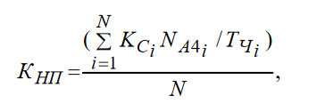

где КСi – коэффициент сложности работы i-ого проекта; NA4i – количество листов формата А4 i-ого проекта ; ТЧ i – время в часах, затраченное на автоматический выпуск указанного количества листов i-ого проекта;N – количество проектов. КНП > 0, измеряется количеством листов, выпускаемых в часах, и возрастает с развитием CASE-средства. Если объем выполненной работы измеряется количеством информации в модели создаваемого объекта

или процесса, то КНП можно заменить КИП .

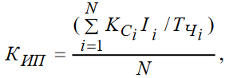

где Ii – количество информации в принятых единицах измерения в i-ой модели. Независимо от критерия, которым измеряется, прежде всего производительность CASE-средства зависит от объема знаний и данных, заложенных в систему. С интенсивностью обработки информации в CASE-средства связан информационный критерий эффективности КИЭ. Он представляет собой

усредненное отношение объема выходной информации к суммарному

объему входной и выходной информации.

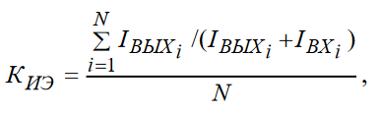

где IВЫХi – объем результирующих данных i-ого проекта, IВХi – объем исходных данн ых i-ого проекта, N – количество проектов. КИЭ принимает значения в диапазоне от 0 до 1 и является безразмерной величиной. Система считается тем совершеннее, чем меньше данных в нее нужно вводить. Предельным минимумом для этого является техническое задание.

Критерий совмещения функциональных операций имеет смысл для интерактивных CASE-средств и определяет допустимое число одновременно выполняемых на одной рабочей станции функциональных операций.

Критерий, характеризующий степень автоматизации CASE-средства – это критерий автоматизации 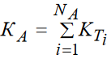, где NA – количество автоматизированных операций, а KTi – удельная трудоемкость i-ой проектной операции. Сумма удельных трудоемкостей всех операций равна 1, т.е. 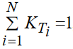 где N – количество всех проектных операций. Следовательно, KA принимает значения в диапазоне от 0 до 1.

Критерий непрерывности процесса проектирования

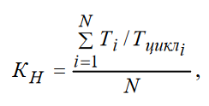

где Тi – чистая трудоемкость i-ого проекта в человеко-часах, а Тциклi – длительность календарного цикла i-ого проекта. Тциклi становится неоправданно большим из-за перехода с одной операции на другую, нехватки информации и т.д. С развитием CASE-средств стремятся к увеличению данного критерия.

Технологические критерии связаны с настоящими и будущими затратами на стадиях создания, развития и адаптации системы к решению конкретных задач.

Критерий трудоемкости разработки CASE-средства имеет две формы выражения 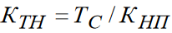 или 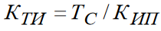, где ТC – суммарная трудоемкость разработки системы, КНП – натуральный показатель производительности, КИП – информационный показатель производительности. Данный критерий представляет собой монотонно убывающую величину, для уменьшения которой необходимо добиваться инвариантности ПС CASE-средств и использовать инструментальные средства автоматизации разработки программно-информационного обеспечения.

Критерий технологических возможностей отражает простоту разработки CASE-средства и подготовки ее к эксплуатации. Он является безразмерной величиной и определяется по формуле

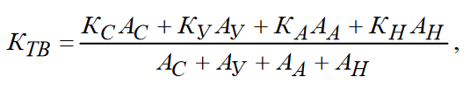

где АС – количество стандартных программных модулей (ПМ), 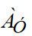 – количество унифицированных ПМ, ÀÀ – количество адаптированных ПМ,АН – количество нестандартных ПМ, требующих разработки. К – весовые коэффициенты, причем КC =1 и 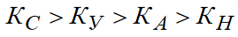 , Критерий технологических возможностей принимает значения в диапазоне от 0 до 1, и чем он больше, тем совершеннее CASE-средство.

В информатике принято различать старую и новую технологии. Для первой из них характерно доминирующее влияние нестандартных ПМ, когда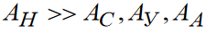 что не позволяет добиться увеличения КТВ . Новая технология характеризуется тем, что 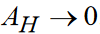 Доминирующее влияние при создании CASE оказывают унифицированные и стандартные ПМ, а при подготовке к эксплуатации – адаптированные.

Экономический критерий CASE-средства служит для комплексного стоимостного учета положительного эффекта от автоматизации проектирования и основных затрат. В качестве этого показателя принято использовать КЭ – величину годового экономического эффекта от использования CASE-средства.

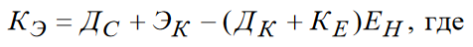

ДС – общее изменение себестоимости проектирования в расчетном году, связанное с производительностью CASE-средства;

ЭК – годовая экономия от повышения качества проектных решений, в основе которых лежит новая информационная база;

ДК – дополнительные капиталовложения (в вычислительную технику), связанные с созданием и внедрением CASE-средства;

КЕ – предпроизводственные затраты на CASE-средство, связанные с трудоемкостью ее разработки;

ЕН – нормативный коэффициент

Рассматриваемый критерий может принимать как положительные, так и отрицательные значения. Однако он имеет тенденцию к возрастанию.

Критерий эргономичности CASE-средства равен отношению реализуемой эффективности системы к максимально возможной эффективности этой системы. Он представляет собой зависящую от времени функцию, стремящуюся к 1. Данный критерий можно трактовать как КПД человека в системе.

# Понятие проекта. Масштаб проекта. Общие принципы управления проектом.

Проект – это уникальный комплекс взаимосвязанных мероприятий, направленных на достижение конкретной цели при определенных требованиях к срокам, бюджету и характеристикам ожидаемых результатов.

В этом определении следует обратить внимание на следующее:

1) Каждый проект характеризуется конкретной целью, ради которой он

затевается.

2) Каждый проект в чем-то уникален.

3) Любой проект ограничен по времени “жизни”.

4) Каждый проект характеризуется конкретными ресурсами,

выделенными на его выполнение.

Еще одним понятием, актуальным для проекта, является его масштаб.

Масштаб проекта – это совокупность цели проекта и планируемых для ее достижения затрат времени и средств. Другими словами, это своеобразное трехмерное пространство (цель-время-деньги), в котором живут участники проекта и сам проект. Опираясь на введенное понятие масштаба, можно сказать, что управление проектом направлено на сохранение его исходного масштаба – содержания и границ.

Управление проектом – это процесс планирования, организации и контроля состояния задач и ресурсов проекта, направленный на своевременное достижение цели проекта.

В ходе управления любым проектам должно быть обеспечено решение следующих задач:

- соблюдение директивных сроков завершения проекта;

- рациональное распределение материальных ресурсов и исполнителей

между задачами проекта, а также во времени;

Своевременная коррекция исходного плана в соответствии с реальным положением дел. Чтобы проект оказался успешным, в его реализации должны быть предусмотрены три главные фазы:

1) Формирование плана.

2) Контроль реализации плана и управление проектом.

3) Завершение проекта.

Чем качественнее будут реализованы эти фазы, тем выше вероятность успешного выполнения проекта в целом.

Автоматизация проектирования должна помогать справляться со всеми аспектами сложности при разработке ПО. Поэтому независимо от прикладной области, к которой относится решаемая задача, и от принятого уровня абстракции необходимо, чтобы используемое CASE-средство поддерживала выполнение следующих функций:

1. Ввод описания проекта в систему.

2. Просмотр-обход – предоставление пользователям возможности выбора нужных фрагментов проекта и формирования необходимых запросов.

3. Декомпозиция системы – возможность представления проекта в виде удобных для обработки частей-модулей.

4. Контроль соблюдения правил и норм – проверка соответствия проекта всем требованиям с учетом количественных измерений.

1. Моделирование – обработка проекта на выбранном уровне абстракции с целью лучшего понимания его поведенческих характеристик.

6. Синтез (программирование) – преобразование проекта из одного вида представления в другой, как правило, с переходом на более низкий уровень абстракции.

7. Управление – возможность всем участникам процесса проектирования оставаться в рамках выбранной инженерной методологии.

Целенаправленное управление проектом предназначено для пропорционального распределения ресурсов между работами по созданию ПС на протяжении всего цикла проектирования вплоть до внедрения системы в серийное производство или ее массового использования. В общем случае при проектировании необходимо создать в соответствии с принятым критерием эффективности оптимальную систему управления или обработки информации.

# 5. Три составляющие программного проекта: система обозначений, процесс и инструмент. Их роль и значение для проекта.

Успех любого программного проекта зависит от трех составляющих: системы обозначений (нотации, языка), процесса и инструмента. Одинаково нужны все три составляющие.

Система обозначений важна в любой модели. Это связующее звено между всеми составляющими процесса разработки проекта. Примером полной и надежной системы обозначений может служить унифицированный язык моделирования (Unified Modeling Language – UML). С его помощью можно описывать модели на любом этапе разработки ПС: от анализа требований до проектирования и реализации.

Современные проекты должны разрабатываться с помощью эффективных средств в соответствии со строгим графиком и обеспечивать возможность внесения изменений и адаптации к конкретным условиям и требованиям. ЖЦ проекта должен быть управляемым, что позволит гарантировать его непременное завершение. Примером процесса, подходящего для современных IT-проектов, является унифицированный процесс. Его методология основана на языке UML и находит поддержку в современных инструментах.

Ни одна из современных технологий разработки ПС не обходится без

какого-либо инструмента. Сегодня на рынке представлен достаточно

широкий спектр инструментов, использующих нотацию UML и объектно-

ориентированный подход к разработке ПО.

# Типы и особенности современных программных проектов.

**Проект для постоянного заказчика**. Ситуация, при которой команда разработчиков в течение длительного времени обслуживает единственного заказчика.

**Продукт под заказ**. Ситуация, при которой команда разработчиков находит стороннего заказчика и договаривается с ним о разработки программного продукта, призванного решить те или иные проблемы заказчика.

**Тиражируемый продукт**. Ситуация, при которой команда разработчиков либо вообще не имеет конкретных заказчиков, либо довольно большое количество заказчиков желают иметь один и тот же продукт.

**Аутсорсинг**. Это одна из наиболее новых моделей производства ПО. Суть ее состоит в том, что между крупной (обычно) фирмой по производству ПО и другой иностранной фирмой заключается договор о субподряде.

*Проект для постоянного заказчика.* Самый благоприятный тип проекта для внедрения легких методологий, поскольку заказчик всегда доступен и не предъявляет сверхтребований к ПО. Однако необходимо учитывать количество разработчиков и степень их распределенности. Как правило, у таких команд не бывает необходимости в сертификации.

*Продукт под заказ.* Самый уязвимый тип проекта. Фирма целиком зависит от количества заключенных договоров. Постоянно идет поиск новых заказчиков. В таких условиях, конечно же, желательно наличие сертификата ISO. Сертификацию целесообразно проводить лишь при достижении определенной численности персонала, которой будет достаточно для внедрения тяжелой или средней технологии. Альтернативный вариант – одна из легких методологий.

*Тиражируемый продукт.* Самый устойчивый тип проекта. Выпуск такого проекта всегда характеризуется более низкими затратами на его производство по сравнению с выпуском единичных экземпляров. В данных условиях невозможно использование легкой методологии в чистом виде, т.к. нет возможности постоянно работать с заказчиком. В этом случае все зависит от способа управления командой, тактических и стратегических целей.

*Аутсорсинг*. Данный вид проектов характеризуется распределенной структурой и начальными предпосылками к утяжелению процесса, поскольку общение с заказчиком происходит в виде документов установленного образца. Если сторона фирмы-заказчика предоставляет команде свой технологический процесс, то у нее нет свободы выбора. В противном случае стоит остановить свой выбор на каком-либо из процессов средней тяжести.

# Задачи и категории современных методологий создания программных проектов.

Под методологией понимается набор методов, практик, метрик и правил, используемых в процессе производства ПО. Главными задачами современной методологии и основанного на ней процесса являются следующие:

– облегчить процедуру введения новых людей в курс процесса производства;

– обеспечить взаимозаменяемость людей;

– распределить ответственности;

– демонстрировать видимый прозрачный процесс;

– создать учебную базу для сотрудников.

Методологии можно условно разбить на три категории: *тяжелые, легкие и средние.* Упрощенно каждая из них предназначена для работы в условиях больших, малых и средних проектов соответственно.

Тяжелая категория методологий появилась раньше других и служит неотъемлемой частью моделей качества ПО. Тяжелые методологии охватывают все аспекты деятельности компании, производящей ПО, – от управления требованиями и планирования процесса до регламентирования отношений с заказчиком. Все методологии данной категории нетерпимы к изменениям и рассматривают людей как ресурс. К этой категории относятся *ISO 9001, CMM, SPICE.*

Легкая категория методологий – это некоторая совокупность методов и практик, применявшихся небольшими командами разработчиков в небольших проектах. Все процессы данной категории предусматривают итерационный ЖЦ разработки ПО. Идея легких методологий – обеспечение максимальной скорости и качества разработки ПО при минимуме ограничений. Во всех легких методологиях предусмотрен лишь необходимый минимум документов. Примеры легких методологий - *SCRUM, ICONIX, XP, Crystal Clear*.

Средняя категория методологий включает в себя так называемые универсальные процессы. Наиболее популярным представителем этой категории является методология рационального унифицированного процесса – *Rational Unified Process (RUP*). Основная характеристика этой методологии – масштабируемость, т.е. процесс может быть настроен на работу как в малой команде над небольшим проектом, так и в большой команде над большим проектом.

Рассмотрим, какие типы методологий наиболее целесообразно использовать для того или иного типа проекта.

Последнее предложение в 6 вопросе расписано.

# Взаимосвязь между методологией, размером задачи и командой разработчиков.

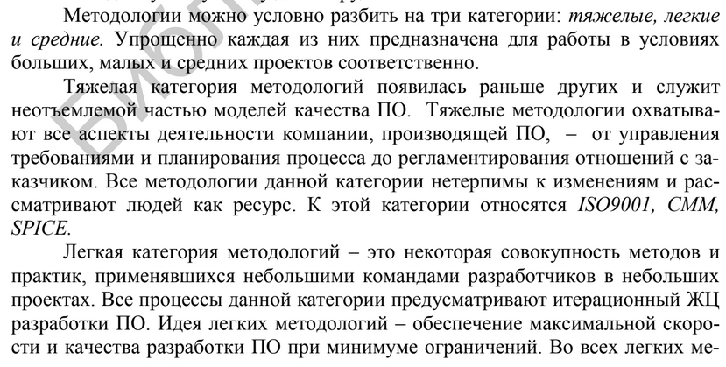

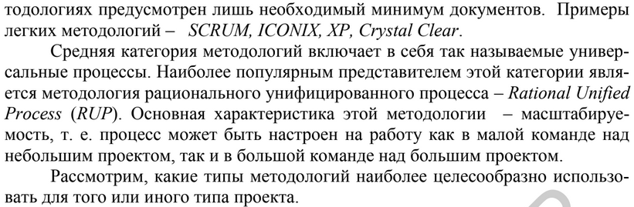

# Целесообразность использования различных методологий для различных типов программных проектов.

Рассмотрим, какие типы методологий наиболее целесообразно использовать для того или иного типа проекта.

*Проект для постоянного заказчика.* Самый благоприятный тип проекта для внедрения легких методологий, поскольку заказчик всегда доступен и не предъявляет сверхтребований к ПО. Однако необходимо учитывать количество разработчиков и степень их распределенности. Как правило, у таких команд не бывает необходимости в сертификации.

*Продукт под заказ.* Самый уязвимый тип проекта. Фирма целиком зависит от количества заключенных договоров. Постоянно идет поиск новых заказчиков. В таких условиях, конечно же, желательно наличие сертификата ISO. Сертификацию целесообразно проводить лишь при достижении определенной численности персонала, которой будет достаточно для внедрения тяжелой или средней технологии. Альтернативный вариант – одна из легких методологий.

*Тиражируемый продукт.* Самый устойчивый тип проекта. Выпуск такого проекта всегда характеризуется более низкими затратами на его производство по сравнению с выпуском единичных экземпляров. В данных условиях невозможно использование легкой методологии в чистом виде, т.к. нет возможности постоянно работать с заказчиком. В этом случае все зависит от способа управления командой, тактических и стратегических целей.

*Аутсорсинг*. Данный вид проектов характеризуется распределенной структурой и начальными предпосылками к утяжелению процесса, поскольку общение с заказчиком происходит в виде документов установленного образца. Если сторона фирмы-заказчика предоставляет команде свой технологический процесс, то у нее нет свободы выбора. В противном случае стоит остановить свой выбор на каком-либо из процессов средней тяжести.

# Унифицированный процесс разработки программных средств.

Прежде всего унифицированный процесс – это процесс разработки ПО, т.е. это множество различных видов деятельности, необходимых для преобразования требований пользователей в программную систему.

Однако унифицированный процесс – это больше, чем единичный процесс. *UP* – это обобщенный каркас процесса, который может быть специализирован для широкого круга программных систем, различных областей применений, уровней компетенции и разм

еров проекта. Его основными принципами являются:

– итерационный и инкрементный подход к созданию ПО;

– управление вариантами использования;

– построение системы на базе архитектуры ПО.

Первый принцип является определяющим. В соответствии с ним разработка системы выполняется в виде нескольких краткосрочных мини-проектов фиксированной длительности (от 2 до 6 недель), называемых итерациями. Каждая итерация включает в себя свои собственные этапы анализа требований, проектирования, реализации, тестирования, интеграции и завершается созданием работающей системы.

Итерационный цикл основывается на постоянном расширении и дополнении системы в процессе нескольких итераций с периодической обратной связью и адаптацией добавляемых модулей к существующему ядру системы. Система постоянно разрастается, поэтому такой подход называют итерационным и инкрементным.

Вариант использования – это часть функциональности системы, необходимая для получения пользователем значимого для него, ощутимого и измеримого, результата. Варианты использования обеспечивают функциональные требования. Все варианты использования в совокупности составляют модель вариантов использования, которая описывает полную функциональность системы.

Варианты использования в *UP* – это не только средство описания требований к системе. Они направляют далее весь процесс ее разработки. Основываясь на модели вариантов использования, разработчики создают все последующие модели.

Поскольку варианты использования управляют процессом, они не выделяются изолированно, а разрабатываются совместно с созданием архитектуры системы. Следовательно, варианты использования управляют архитектурой системы, которая, в свою очередь, оказывает влияние на их выбор. И архитектура системы, и варианты использования развиваются по мере хода жизненного цикла.

Созданная архитектура является основой всей дальнейшей разработки. В будущем неизбежны незначительные изменения в деталях архитектуры, однако серьезные изменения маловероятны.

# Основные и дополнительные элементы объектно-ориентированного подхода.

Главное отличие объектного подхода от структурного заключается в объектной декомпозиции системы. При этом статическая структура системы описывается в терминах объектов и связей между ними, а поведение системы – в терминах обмена сообщениями между объектами. Концептуальной основой объектного подхода является объектная модель, главными элементами которой считаются: абстрагирование, инкапсуляция, модульность, иерархия. Кроме того, имеются три дополнительных элемента: типизация, параллелизм, устойчивость. Рассмотрим все элементы с точки зрения создания ПО с помощью CASE-средств.

*Абстрагирование* – это выделение существенных характеристик некоторого объекта, которые отличают его от всех других видов объектов и, таким образом, четко определяют его концептуальные границы относительно дальнейшего рассмотрения и анализа. Абстрагирование позволяет отделить существенные особенности поведения объекта от деталей их реализации. Выбор правильного набора абстракций – это главная задача объектно-ориентированного подхода.

*Инкапсуляция* – это процесс отделения друг от друга элементов объекта, определяющих его устройство и поведение. Инкапсуляция служит для того, чтобы разделить интерфейс и внутреннюю реализацию объекта.

*Модульность* – это свойство системы, связанное с ее декомпозицией на ряд внутренне сильно связанных, но слабо связанных между собой модулей. Инкапсуляция и модульность создают барьеры между абстракциями.

*Иерархия* – это ранжированная или упорядоченная система абстракций. Иерархия по номенклатуре – это структура классов, а иерархия по составу – это структура объектов.

*Типизация* – это ограничение, накладываемое на класс объектов и препятствующее взаимозаменяемости различных классов.

*Параллелизм* – это свойство объектов находиться в активном или пассивном состоянии и различать между собой активные и пассивные объекты.

*Устойчивость* – это свойство объекта существовать во времени и в пространстве вне зависимости от процесса, породившего данный объект.

Еще два важных понятия объектно-ориентированного подхода – это полиморфизм и наследование. *Полиморфизм* можно интерпретировать, как способность класса принадлежать более чем одному типу. *Наследование* означает построение новых классов на основе существующих с возможностью добавления или переопределения данных и методов. Система изначально строится с учетом ее эволюции, которую позволяют реализовать полиморфизм и наследование: потомки могут добавлять в родительские классы новые структуры данных и методы.

Благодаря применению абстрагирования, модульности и полиморфизма на всех стадиях разработки ПС существует согласованность между моделями всех этапов ЖЦ, когда модели ранних стадий могут быть сравнены с моделями реализации.

# История появления, особенности и назначение унифицированного языка моделирования UML.

Методы объектно-ориентированного анализа и проектирования включают в себя язык моделирования и описание процессов моделирования. Язык моделирования UML (Unified Modeling Language) – это нотация, которая используется методом для описания проектов. *Нотация*  представляет собой совокупность графических объектов, которые используются в моделях. Она является синтаксисом языка моделирования. *Процесс* – это описание шагов, которые необходимо выполнить при разработке проекта.

Авторами UML являются основоположники объектно-ориентированного подхода: Буч, Рамбо, Якобсон. UML объединяет в себе методы объектного подхода, дополняя их новыми возможностями. UML не привязан к какой-либо конкретной методологии или ЖЦ и может использоваться со всеми существующими методологиями.

Создание UML началось в 1994 году, а в 1995 появилась первая спецификация языка. В 2000 году появилась версия UML 1.4 как существенное расширение UML, достигнутое добавлением семантики действий. Это было серьезным достижением, поскольку сделало спецификацию UML полной в вычислительном отношении, что обеспечило возможность создавать UML-модели исполняемыми. В 2005 году была завершена спецификация UML 2.0.

Основная идея UML – возможность моделировать ПО и другие системы как наборы взаимодействующих объектов. В UML-модели есть два аспекта:

– *статическая структура* – описывает, какие типы объектов важны для моделирования системы и как они взаимосвязаны;

– *динамическое поведение* – описывает ЖЦ этих объектов и то, как они взаимодействуют друг с другом для обеспечения требуемой функциональности системы.

Основные цели создания унифицированного языка моделирования:

1. Предоставить пользователям готовый к применению выразительный язык визуального моделирования, позволяющий разрабатывать осмысленные модели и обмениваться ими.

2. Предусмотреть механизмы для расширения базовых концепций.

3. Обеспечить независимость UML от конкретных языков программирования и процессов разработки.

4. Создать формальную основу для понимания языка моделирования.

5. Стимулировать рост рынка объектно-ориентированных инструментальных средств.

6. Интегрировать лучший практический опыт.

Семантика языка UMLпредставляет собой некоторую метамодель, которая определяет абстрактный синтаксис и семантику понятий объектного моделирования на языке UML. Семантика определяется для двух видов объектных моделей: структурных моделей и моделей поведения. Структурные модели, известные также как статические модели, описывают структуру сущностей или компонентов некоторой системы, включая их классы, интерфейсы, атрибуты и отношения. Модели поведения, называемые иногда динамическими моделями, описывают поведение или функционирование объектов системы, включая их методы, взаимодействие и сотрудничество между ними, а также процесс изменения состояний отдельных компонентов и системы в целом.

Для решения столь широкого диапазона задач моделирования разработана достаточно полная семантика для всех компонентов графической нотации. Требования семантики языка UML конкретизируются при построении отдельных видов диаграмм.

В настоящее время UML принят в качестве стандартного языка моделирования и получил широкую поддержку в индустрии ПО. UML взят на вооружение самыми известными производителями ПО: IBM, Microsoft, Hewlett-Packard, Oracle. Большинство современных CASE-средств разрабатывается на основе UML.

# Сравнительный анализ CASE-средств *Rational Rose*, *Rational XDE*, *Enterprise Architect*.

*Rational Rose*  – это объектно-ориентированное средство автоматизированного проектирования ПС. В его основе лежит CASE-технология, комплексный подход и использование единой унифицированной нотации на всех этапах жизненного цикла создания ПС.

Графические возможности продукта позволяют решать задачи, связанные с проектированием, на различных уровнях абстракции: от общей модели процессов предприятия до конкретной модели класса в создаваемом ПО. В среде *Rational Rose* проектировщик и программист работают в тандеме. Первый создает логическую модель системы, а второй дополняет ее моделями классов на конкретном языке программирования. В настоящее время продукт обеспечивает генерацию кода по модели на ряде языков программирования: *Microsoft Visual С++, Ada, Java, Visual Basic, CORBA, XML, COM, Oracle*. Кроме того, разрабатываются специальные мосты к не входящим в стандартную поставку языкам, например к *Delphi*.

*Rational Rose* поддерживает проектирование, основанное на двух способах: прямом и обратном. В первом режиме разработчик строит диаграммы классов и их взаимодействия, а на выходе получает сгенерированный код. Во втором режиме возможно построение модели на базе имеющегося исходного кода. Отсюда следует главная возможность для разработчика: повторное проектирование. Программист описывает классы в *Rational Rose*, генерирует код, вносит изменения в модель и снова пропускает ее через *Rational Rose* для получения обновленного результата.

Модели в виде *UML*-диаграмм, созданные в среде *Rational Rose*, имеют целый ряд замечательных особенностей. Они удобны для понимания алгоритмов работы, взаимосвязей между объектами системы и ее поведения в целом, а также позволяют непосредственно из проекта автоматически построить исходный код. Можно выделить ряд преимуществ, получаемых от применения *Rational Rose*:

* сокращение цикла разработки приложения “заказчик-программист-заказчик”;
* увеличение продуктивности работы программиста;
* улучшение потребительских качеств создаваемых программ за счет ориентации на пользователей и бизнес;
* способность вести большие проекты и группы проектов;
* возможность повторного использования уже созданного программного обеспечения за счет упора на разбор их архитектуры и компонентов.

*Rational XDE* – это расширенная среда разработки (*eXtended Development Environment*), полностью интегрируемая в *Microsoft Visual Studio.NET. Rational XDE* – это средство, позволяющее проектировать программную систему при помощи *UML* моделей. Среда позволяет создавать диаграммы и генерировать по полученным моделям исходный код приложения, а также проводить обратное проектирование, то есть строить диаграммы по разработанному ранее исходному коду.

Главное отличие *Rational XDE* от своего предшественника *Rational Rose* – это полная интеграция с платформой *Microsoft Visual Studio.NET*, позволяющая в одной оболочке работать как с моделями создаваемой системы, так и непосредственно с кодом. В то же время в *Rational XDE* сохранились принципы работы *Rational Rose*, относящиеся к созданию диаграмм. В результате интеграции с *Microsoft Visual Studio.NET Rational XDE* потеряла часть своей универсальности по сравнению с Rational Rose, касающуюся в основном возможности генерации программного кода практически для любых языков программирования. В *Rational XDE для .NET* возможна синхронизация модели и кода только для языков, которые поддерживаются *Microsoft Visual Studio.NET*. На данный момент это *Visual Basic, C#*. При этом кроме *UML* диаграмм *XDE* позволяет создавать *Free Form* (свободные формы), в которых не отслеживается нотация *UML*, и которые могут включать в себя значки из различных *UML* диаграмм, что не допускалась в *Rational Rose*. В *Rational XDE* включены дополнительные фигуры и значки, которые позволяют аналитику нагляднее отображать в создаваемых моделях реальное положение дел.

Развитие возможностей вышеперечисленных объектно-ориентированных CASE-средств можно увидеть на примере инструмента Enterprise Architect. К

его основным характеристикам относятся следующие:

1. Продукт представляет единый процесс проектирования и моделирования. Это позволяет на всех этапах, начиная от бизнес-моделирования и заканчивая кодированием, включая тестирование и создание документации, использовать одну и ту же модель. При этом все разработчики могут находиться в одной среде, не мешая друг другу.

2. Средство имеет возможность проводить прямое и обратное проектирование, а также синхронизацию кода и модели, что позволяет структурировать проект любого типа сложности.

3. В среде можно создавать шаблоны проектирования, используя которые разработчики могут быстро формировать основные элементы проекта, основываясь на уже устоявшихся подходах.

4. Инструмент имеет эффективные механизмы поиска определенных моделей или их свойств, что позволяет легко ориентироваться в сложных системах.

5. Продукт поддерживает моделирование в свободной форме с различными настройками под предметную область с учетом стандартов и традиций компании-разработчика.

6. Enterprise Architect предоставляет средства для управления проектом. Менеджеры проекта могут его использовать, чтобы связывать ресурсы с элементами, определять риски, объем работ и оценивать размер проекта.

7. Средство позволяет компилировать, отлаживать, тестировать,запускать и выполнять скрипты, доступные в данной среде разработки.

# Назначение, особенности и построение диаграммы *Use Case*.

Диаграмма *Use Case* позволяет создать список операций, которые выполняет система. Часто *Use Case* называют диаграммой функций, так как на основе набора таких диаграмм создается список требований к системе и определяется множество выполняемых ею функций. Данный тип диаграмм используется при описании бизнес-процессов автоматизируемой предметной области, определении требований к будущей программной системе.

Моделирование системы начинается с анализа требований к ней, что

напрямую связано с определением функций создаваемой системы. Поэтому ча-

сто диаграмму Use Case называют диаграммой функций. Основными инстру-

ментами этой диаграммы являются Use Case (варианты использования) и Actor

(действующие лица, актеры). Вместе они определяют сферу применения созда-

ваемой системы. Причем первые описывают все то, что происходит внутри си-

стемы, а вторые – то, что происходит снаружи. На диаграмме Use Case и Actor

объединяются при помощи соответствующих связей. Еще одно название Use

Case – прецедент, а актеров могут называть артефактами.

Несмотря на общие подходы к разработке диаграмм, в каждой CASE-

среде имеются свои отличительные особенности.

Например, в Rational Rose предусмотрены дополнительные значки, пред-

назначенные для построения модели производства. В целом они являются про-

изводными инструментов Use Case и Actor.

В Rational XDE не включены специальные значки для бизнес-анализа, что

отражает сокращенный процесс разработки .NET-приложений, однако это не

мешает полноценно использовать диаграмму Use Case для определения требо-

ваний к системе.

В Enterprise Architect предусмотрены паттерны, позволяющие быстро

спроектировать диаграмму функций конкретной системы.

<http://fkn.ktu10.com/?q=node/2236>

# Назначение, особенности и построение диаграммы *Deployment*.

Диаграмма Deployment предназначена для анализа аппаратной части си-

стемы. В распределенных системах, какими часто бывают Web-приложения,

этот тип диаграмм очень важен, поскольку именно здесь определяется, на ка-

ком сервере сети будет работать конкретный компонент или Web-служба и с

какими другими сетевыми устройствами будет осуществляться взаимодействие.

При помощи *Deployment* проектировщик может провести анализ необходимой аппаратной конфигурации, на которой будут работать процессы системы, и описать их взаимодействие между собой. Этот тип диаграмм также позволяет анализировать взаимодействие процессов, работающих на разных компьютерах сети.

Современные CASE-инструменты позволяют наглядно показать топологию се-

ти, поскольку в них включены стереотипы большинства распространенных сетевых устройств

# Назначение, особенности и построение диаграммы *Statechart*.

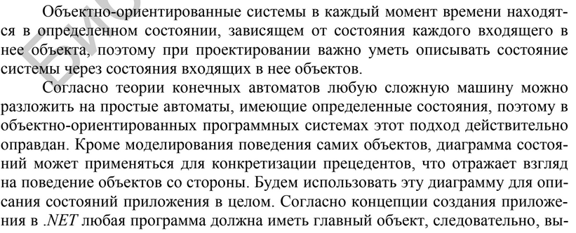

Одна из диаграмм состояний, показывает статичные состояния объекта и переходы между ними (активити показывает *действия*).

Диаграмма состояний *Statechart* предназначена для изучения состояний объектов и условий переходов между ними. Модель состояний позволяет представить поведение объекта при получении им сообщений и взаимодействии с другими объектами. Кроме ранее предложенных способов создания диаграмм, *Statechart* можно построить из контекстного меню рассматриваемого класса. После активизации диаграммы, станет доступным набор ее инструментов.

Для повышения информативности состояниям и событиям, переводящим объекты из одних состояний в другие, присваиваются имена. С состоянием объекта могут быть связаны события и действия. Разница между ними заключается в том, что действие осуществляется самим классом, для которого строится диаграмма *Statechart*, то есть вызывается метод данного класса, а посылка сообщения направлена на объект другого класса, чей метод вызывается при помощи сообщения. Для того чтобы получить доступ к действиям и событиям, нужно через контекстное меню объекта перейти в окно его спецификации, где выбрать вкладку *Actions*, а в ней – кнопку *Insert*. На рис. 6.1 состояние «Создан кладовщиком при получении товара» связано с действием «Создан в двух экземплярах». Построение диаграммы завершается добавлением на нее значка – End State, который отражает окончание работы. Направление перехода может быть установлено только в End State. Однако нет ограничений на количество самих элементов и переходов в них.

# Назначение, особенности и построение диаграммы *Activity*.

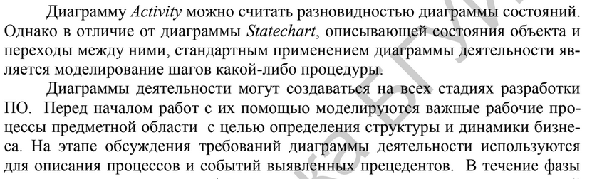

Для построения *Activity* доступны те же способы, что и для *Statechart*. При создании новой диаграммы состояний будет предложено выбрать из двух возможных вариантов: *Statechart Diagram* и *Activity Diagram*. После активизации *Activity* станет доступным набор ее инструментов. Как и *Statechart diagram*, *Activity* начинается значком *Start State* и завершается значком *End State*. Одноименный с диаграммой значок обозначает выполнение определенных действий в течение жизни объекта. В отличие от , обычно обозначающего ожидание какого-либо события, показывает непосредственное действие. Деятельности соединяются на диаграмме значком – *State Transition* (переход состояния). Кроме этого, показывает получение и обработку сообщения объектом. Переход состояния может происходить между *Action*-*Action*, *State*-*State*, *State*-*Action*, *Action*-*State*. Возможна установка нескольких переходов между двумя состояниями или действиями. Каждый такой переход уникален и показывает реакцию объекта на определенное сообщение. Поэтому нельзя создать несколько переходов между двумя состояниями с указанием одного и того же сообщения.

Уникальным инструментом диаграммы *Activity* является значок – *Swimlanes* (плавательные дорожки), который позволяет моделировать последовательность действий различных объектов и связи между ними. С его помощью можно строить бизнес-процессы организации, отражая на диаграмме различные подразделения и объекты. *Swimlanes* помогают показать роли каждого участника бизнес-процесса. Для этого необходимо переместить соответствующие значки активности или состояний в определенную часть диаграммы, отделенную от остальных *Swimlanes*.

Для построения диаграмм *Activity* имеется еще несколько важных инструментов. Значок - *Decision* (решение), позволяет показать зависимость дальнейшей работы от внешних условий и решений. Этот инструмент аналогичен командам языка программирования if или case и может иметь больше двух выходов, но обычно используют выбор из двух переходов, определенных булевыми выражением. Значки и – *Synchronizations* (синхронизация) позволяют определить независимо выполняемые действия. При этом действия разделяются на несколько выполняемых независимо, и только по завершении всех действий объект продолжает работу.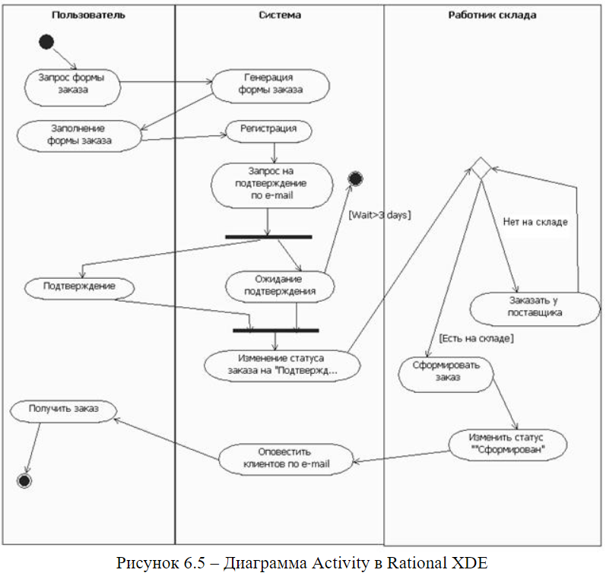

# Назначение, особенности и построение диаграммы Sequence.

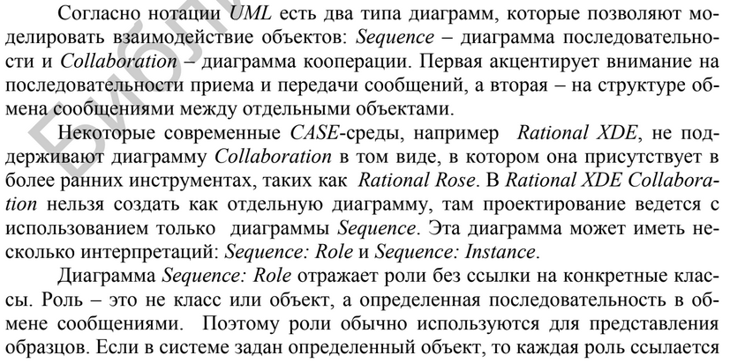

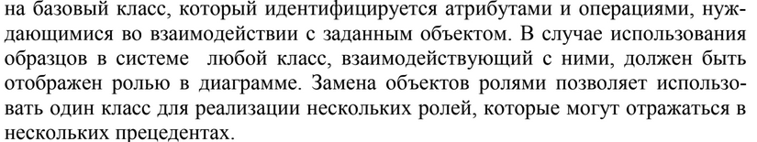

sequence - последовательность

collaboration - структура (наличие взаимосвязей между клиентами и серверами вообще)

Диаграмма взаимодействия создается одним из способов, которые были предложены в предыдущих разделах. Выбор какого-либо из них повлечет за собой открытие окна, в котором предложено два типа диаграмм: *Sequence* и *Collaboration*. После активизации диаграммы *Sequence* станет доступным набор ее инструментов.

Рассмотрим построение диаграммы Sequence на примере сценария работы кладовщика с карточкой товара и накладной (рис. 7.1), в нем использованы основные инструменты Sequence. Значок  – *Object* (объект) позволяет включить объект в диаграмму. Каждый из них является реализацией какого-нибудь класса, поэтому в объекте можно указать соответствующий ему класс. Для повышения наглядности в примере использованы стереотипы классов. Кладовщик представлен как business worker, Накладная – как business entity, Карточка товара – как *business entity*. Значок  – *Message* (сообщение) предназначен для передачи сообщения от одного объекта к другому. Классы должны позволять отправку или прием сообщений. Инструмент  – *Message to self* (сообщение самому себе) показывает, что отправитель сообщения является одновременно и его получателем. В этом случае объект выполняет функции и сервера, и клиента. Для реализации объектов в окне параметров доступна опция *Persistence*, отражающая время жизни объекта. Это время от его создания до уничтожения. Обычно объекты существуют в пределах их области видимости и автоматически уничтожаются системой, когда выходят за эту область. Таким образом, можно настроить следующие параметры жизни объекта:

· *Persistent* – область видимости объекта превышает время жизни(серер поставщика).

· *Static* – элемент существует на всем протяжении работы программы.

· *Transient* – время жизни объекта и области видимости совпадают, этот вариант присваивается по умолчанию и подходит в случае нашего примера.

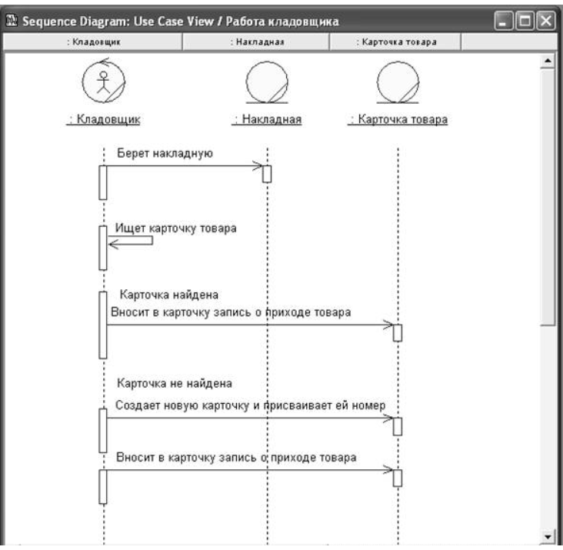

Рисунок 7.1 – Пример работы кладовщика с карточкой товара и накладной

Горизонтальные линии на рис. 7.1, проведенные от объекта к объекту, означают передачу сообщений между ними. Свойства задаются в окне спецификации с помощью двух групп кнопок.

1. *Synchronization* определяет порядок обмена сообщениями и может быть выбрана из следующих вариантов:

· *Simple* – простая посылка сообщения.

· *Synchronous* – операция происходит только в том случае, когда клиент посылает сообщение, а сервер может принять сообщение клиента.

· *Timeout* – клиент отказывается от выдачи сообщения, если сервер в течение определенного времени не может его принять.

· *Balking* – операция происходит только в том случае, когда сервер готов немедленно принять сообщение, иначе клиент не выдает сообщение.

· *Procedure Call* – клиент вызывает процедуру сервера и полностью передает ему управление.

· *Return* – возврат из процедуры.

· *Asynchronous* – клиент выдает сообщение, и, не ожидая ответа сервера, продолжает выполнение своего программного кода.

2. *Frequency* определяет частоту обмена сообщениями:

· *Periodic* – сообщения поступают от клиента с заданной периодичностью.

· *Aperiodic* – сообщения поступают от клиента нерегулярно.

**rational xde**

Диаграмма *Sequence: Role* отражает роли без ссылки на конкретные классы. Роль – это не класс или объект, а определенная последовательность в обмене сообщениями. Поэтому роли обычно используются для представления образцов. Если в системе задан определенный объект, то каждая роль ссылается на базовый класс, который идентифицируется атрибутами и операциями, нуждающимися во взаимодействии с заданным объектом. В случае использования образцов в системе любой класс, взаимодействующий с ними, должен быть отображен ролью в диаграмме. Замена объектов ролями позволяет использовать один класс для реализации нескольких ролей, которые могут отражаться в нескольких прецедентах. Имя роли отображается с косой чертой; в имени роли через двоеточие может быть представлено имя класса, реализующего эту роль.

На рис. 7.4 приведен *Toolbox* диаграммы *Sequence*.

Значок *Lifeline Actor* позволяет создать на диаграмме роль актера с указанием линии жизни. Фактически на диаграмме создается отображение актера, а линия жизни дополняет это отображение.

Однако не всегда необходимо создавать новых актеров в диаграмме. В разрабатываемой модели уже созданы актеры *Пользователь*, *Покупатель* и *Администратор*, поэтому при моделировании реализации прецедента *Регистрация* можно воспользоваться уже созданными элементами.

Инструмент *LifeLine* позволяет создать на диаграмме роль для программного объекта с линией жизни. В отличие от *LifeLine Actor* при создании этого элемента класс не добавляется, а его место в названии остается пустым. Абстрактную роль *Система* будет иллюстрировать в модели взаимодействия незарегистрированного пользователя с виртуальным магазином.

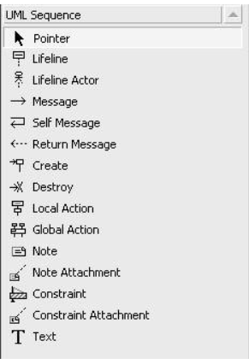

Рисунок 7.4 – Инструменты диаграммы *Sequence*

В диаграмме *Sequence: Instance* линия жизни может явно указать для объекта момент его создания и уничтожения.

Для отражения обмена сообщениями между незарегистрированным пользователем и окном регистрации создаются роли *Незарегистрированный пользователь* и *Окно регистрации*.

Инструмент *Message* позволяет создать отображение сообщения, передаваемого от одного объекта или роли к другому. Передача сообщения означает передачу управления объекту-получателю.

Значок *Return Message* показывает на диаграмме возврат управления из вызванной подпрограммы на сервере клиенту. На диаграмме такое сообщение отправляется от *Пользователя* к *Окну регистрации*.

Значок *Create* предназначен для показа сообщения, при помощи которого один объект создает другой. При этом созданный объект не получает управления, т.е. фокус активности остается у отправителя сообщения.

Значок *Destroy* отражает момент уничтожения программного объекта.

Окончательный вариант диаграммы Sequence показан на рис. 7.5.

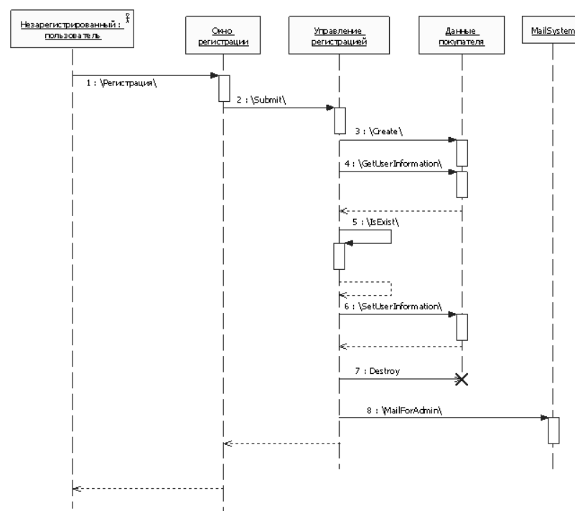

Рисунок 7.5 – Диаграмма Sequence в Rational XDE

Здесь происходят следующие события. *Незарегистрированный пользователь* хочет зарегистрироваться и нажимает кнопку в *Окне регистрации*. Окно регистрации выдает сообщение Submit для объекта управляющего регистрацией, который, в свою очередь, создает объект доступа к данным, выдавая сообщение Create, а затем запрашивает у созданного объекта данные пользователя для проверки, не был ли зарегистрирован такой пользователь ранее. Это происходит внутри обработчика сообщения *IsExist*, которое объект выдает самому себе. После получения данных и удостоверения того, что записи об этом пользователе еще нет в системе, отправляется сообщение о сохранении данных о пользователе *SetUserInformation*, после чего объект уничтожается.

Сообщение *MailFormAdmin* дает команду на отправку оповещения администратору о том, что в системе зарегистрировался новый пользователь, причем обработка этого сообщения происходит асинхронно, т.е. без ожидания завершения почтовой системы, поскольку отправка почты может занимать довольно длительное время.

# Назначение, особенности и построение диаграммы *Collaboration*.

Второй тип диаграмм взаимодействия – это *Collaboration*. Данная диаграмма отличается от *Sequence* тем, что здесь не акцентируется внимание на последовательности передачи сообщений, а отражается наличие взаимосвязей между клиентами и серверами вообще. Поскольку на Collaboration для демонстрации сообщений не применяется временная шкала, диаграмма получается более компактной и оптимально подходит для представления взаимодействий сразу всех объектов. Однако такое представление является мгновенным снимком системы в некотором состоянии, так как объекты создаются и уничтожаются на всем протяжении работы программы. В связи с этим появляются такие понятия, как время жизни и область видимости объектов.

А вот как это строить хз что корректно вставлять, зачем учить как пользоваться программой…школьная инфа с вордом и поверпоинтом -

Удобной возможностью работы в *Rational Rose* является то, что на основе Sequence-диаграммы можно создавать *Collaboration* и наоборот. Для построения *Collaboration* нужно, находясь в диаграмме *Sequence*, выбрать *Menu:Browse =>Create Collaboration diagram*. При построении с помощью значка Interaction diagram  и выбора Collaboration в диалоговом окне создается пустая диаграмма, и в нее не перенесутся уже существующие объекты. На рис. 7.2 представлена диаграмма *Collaboration*, построенная на основе диаграммы *Sequence* (см. рис. 7.1).

Для построения приведенной диаграммы *Collaboration* были использованы ее основные инструменты. Значок *Object* позволяет создавать объекты, которые имеют состояния и поведение. Значок  – *Object Link* (связь объекта) отражает взаимодействие объектов посредством показа их связей. При этом один из объектов может посылать сообщение другому. Значок – *Link To Self* показывает, что объект имеет обратную связь с самим собой. Значок – *Link Message* (передача сообщения) позволяет отразить связь, которая подразумевает обязательную передачу сообщения. У каждой связи *Link Message* есть соответствующие свойства, которые позволяют настроить область видимости для связанных объектов. Для задания области видимости объектов используется диалоговое окно, приведенное на рис. 7.3. Сервер описывается в блоке *Supplier visibility*, клиент – в блоке *Client visibility*. В них доступны значения для выбора:

· Unspecified – не определено, это значение присваивается по умолчанию.

· Field – объект включен в другой объект.

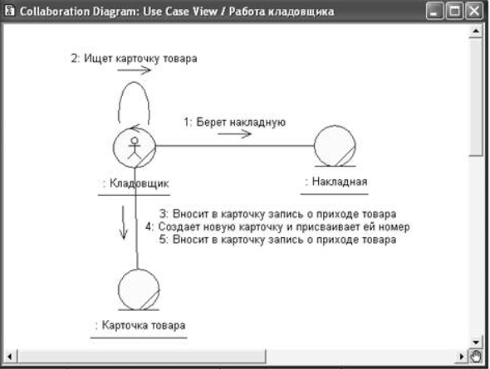

Рисунок 7.2 – Пример работы кладовщика с карточкой товара и накладной

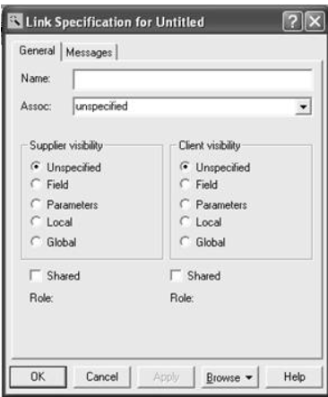

Рисунок 7.3 – Задание области видимости для Link Message

· *Parameter* – объект передается параметром в другой объект.

· *Local* – объект локально определен в границах другого объекта.

· *Global* – объект глобален по отношению к другому объекту.

*Rational XDE* не поддерживает диаграмму *Collaboration* в том виде, в котором она присутствует в среде Rational Rose. *Collaboration* нельзя создать как отдельную диаграмму. Проектирование ведется с использованием только диаграммы *Sequence*.

# Принцип модульности. Декомпозиция системы на подсистемы и модули.

См вопрос 31

Модульность – это свойство системы, связанное с ее декомпозицией на ряд внутренне сильно связанных, но слабо связанных между собой модулей. Инкапсуляция и модульность создают барьеры между абстракциями.

Декомпозиция системы – возможность представления проекта в виде удобных для обработки частей-модулей.

Мо́дульное программи́рование — это организация программы как совокупности небольших независимых блоков, называемых модулями, структура и поведение которых подчиняются определенным правилам. Использование модульного программирования позволяет упростить тестирование программы и обнаружение ошибок.

Мо́дуль — функционально законченный фрагмент программы.

Принцип модульности является средством упрощения задачи проектирования программного обеспечения (ПО) и распределения процесса разработки между группами разработчиков. При разбиении ПО на модули для каждого модуля указывается реализуемая им функциональность, а также связи с другими модулями. Удобство использования модульной архитектуры заключается в возможности обновления (замены) модуля, без необходимости изменения остальной системы.

Роль модулей могут играть структуры данных, библиотеки функций, классы, сервисы и др. программные единицы, реализующие некоторую функциональность и предоставляющие интерфейс к ней.

Одним из методов написания модульных программ является объектно-ориентированное программирование. ООП обеспечивает высокую степень модульности благодаря таким свойствам, как инкапсуляция, полиморфизм и позднее связывание.

# Связность модуля. Типы связностей.

**Связность модуля**– внутренняя характеристика модуля, характеризующая меру прочности соединения функциональных и информационных объектов внутри одного модуля. Связность модуля характеризует степень его «плотности», степень зависимости его частей и направленности на решение определенной задачи. Чем выше связность модуля, тем меньше «ручек управления» на модуле и тем они проще. При проектировании модулей нужно стремиться к высокой связности, ибо чем выше связность, тем лучше спроектирован модуль.

Существует 7 типов связности:

**Функциональная связность**. Балл сцепления: **10**. Функционально связный модуль содержит объекты, предназначенные для решения одной единственной задачи. Примерами функционально связанных модулей являются модули проверки орфографии, вычисления заработной платы сотрудника, вычисления логарифма функции.

**Последовательная связность**. Балл сцепления: **9**. В последовательно связном модуле его объекты охватывают подзадачи, для которых выходные данные одной из подзадач являются входными для другой (открыть файл – прочитать запись – закрыть файл).

**Информационная связность**. Балл сцепления: **8**. Информационно связный модуль содержит объекты, использующие одни и те же входные или выходные данные. Так, по ISBN книги, можно узнать ее название, автора и год издания. Эти три процедуры (определить название, определить автора, определить год издания) связаны между собой тем, что все они работают с одним и тем же информационным объектом – ISBN.

**Процедурная связность**. Балл сцепления: **5**. Процедурно связный модуль – это такой модуль, объекты которого включены в различные (возможно, несвязанные) подзадачи, в которых управление переходит от одной подзадачи к следующей (сделать зарядку, принять душ, позавтракать, одеться, отправится на работу). В отличие от последовательно связанного модуля, в котором осуществляется передача данных, в процедурно связанном модуле выполняется передача управления.

**Временная связность**. Балл сцепления: **3**. Модуль с временной связностью – это такой модуль, в котором объекты модуля привязаны к конкретному промежутку времени. Примером может являться модуль, осуществляющий инициализацию системы. Элементы данного модуля почти не связаны друг с другом за исключением того, что должны выполняться в определенное время.

**Логическая связность**. Балл сцепления: **1**. Модуль с логической связностью – это такой модуль, объекты которого содействуют решению одной общей подзадачи, для которой эти объекты отобраны во внешнем по отношению к модулю мире. Так, например, альтернативы: поехать на автомобиле, на метро, на автобусе – являются средством достижения цели: добраться в какое-то определенное место, из которых нужно выбрать одну.

**Связность по совпадению (Случайная)**. Балл сцепления: **0**. Модуль со связностью по совпадению содержит объекты, которые слабо связаны друг с другом (сходить в кино, поужинать, посмотреть телевизор, проверить электронную почту).

# Сцепление модулей. Типы сцеплений.

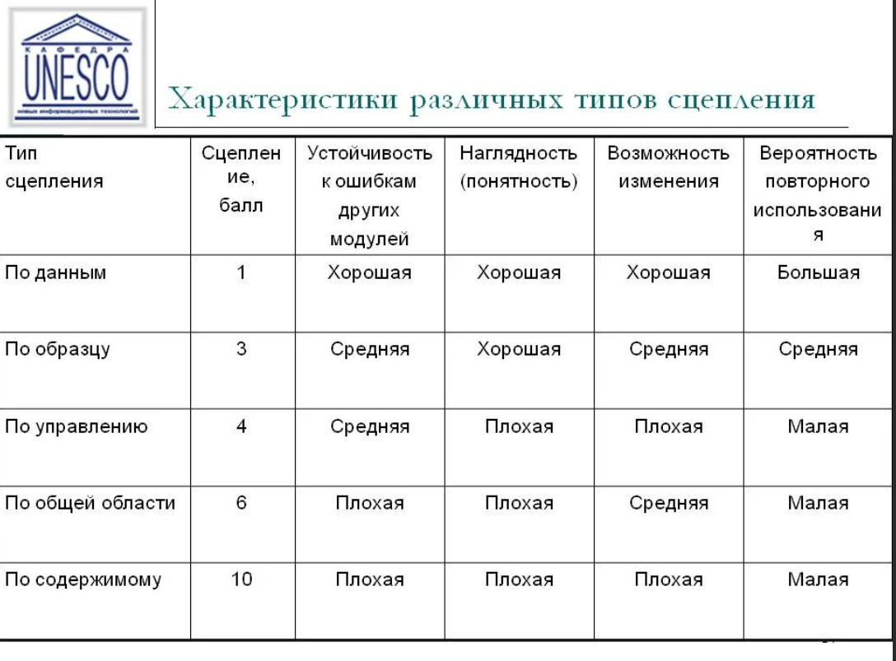

Допустимыми считают первые три типа сцепления, так как использование остальных приводит к резкому ухудшению технологичности программ.

Сцепление является мерой взаимозависимости модулей, которая определяет, насколько хорошо модули отделены друг от друга. Модули независимы, если каждый из них не содержит о другом никакой информации. Чем больше информации о других модулях хранит модуль, тем больше он с ними сцеплен.

Различают пять типов сцепления модулей:

* • по данным;
* • образцу;
* • управлению;
* • общей области данных;
* • содержимому.

*Сцепление по данным* предполагает, что модули обмениваются данными, представленными скалярными значениями. При небольшом количестве передаваемых параметров этот тип обеспечивает наилучшие технологические характеристики программного обеспечения.

Например, функция Мах предполагает сцепление по данным через параметры скалярного типа:

*Function Мах(а, b: integer):integer; begin*

*ifa> then Max:—a else Max: =b;*

*end;*

*Сцепление no образцу* предполагает, что модули обмениваются данными, объединенными в структуры. Этот тип также обеспечивает неплохие характеристики, но они хуже, чем у предыдущего типа, так как конкретные передаваемые данные «спрятаны» в структуры, и потому уменьшается «прозрачность» связи между модулями. Кроме того, при изменении структуры передаваемых данных необходимо модифицировать все использующие ее модули.

Так, функция MaxEl, описанная ниже, предполагает сцепление по образцу (параметр а - открытый массив).

*Function MaxEl(a:array of integer):integer;*

*Var i:vord; begin*

*MaxEl: —a[0];*

*for i:=l to High (a) do*

*if a[i]>MaxEl then MaxEl:-a[i];*

*end;*

При *сцеплении no управлению* один модуль посылает другому некоторый информационный объект (флаг), предназначенный для управления внутренней логикой модуля. Таким способом часто выполняют настройку режимов работы программного обеспечения. Подобные настройки также снижают наглядность взаимодействия модулей и потому обеспечивают еще худшие характеристики технологичности разрабатываемого программного обеспечения по сравнению с предыдущими типами связей.

Например, функция MinMax предполагает сцепление по управлению, так как значение параметра flag влияет на логику программы: если функция MinMax получает значение параметра flag, равное true, то возвращает максимальное значение из двух, а если false, то минимальное:

*Function MinMax(a, b. integer; flag: boolean) .'integer; begin*

*if (a> and (flag) then MinMax:-a*

*else MinMax: =b;*

*end;*

*Сцепление no общей области данных* предполагает, что модули работают с общей областью данных. Этот тип сцепления считается недопустимым, поскольку:

* • программы, использующие данный тип сцепления, очень сложны для понимания при сопровождении программного обеспечения;
* • ошибка одного модуля, приводящая к изменению общих данных, может проявиться при выполнении другого модуля, что существенно усложняет локализацию ошибок;
* • при ссылке к данным в общей области модули используют конкретные имена, что уменьшает гибкость разрабатываемого программного обеспечения.

Например, функция МахА, использующая глобальный массив А, сцеплена с основной программой по общей области:

*Function МахА:integer;*

*Var i.word; begin*

*МахА: =a[Low(a)]; for i:= Low(a)+l to High (a) do if a[i]>MaxA then MaxA:=a[i];*

*end;*

Следует иметь в виду, что «подпрограммы с памятью», действия которых зависят от истории вызовов, используют сцепление по общей области, что делает их работу в общем случае непредсказуемой. Именно этот вариант используют статические переменные С и C++.

В случае *сцепления по содержимому* один модуль содержит обращения к внутренним компонентам другого (передает управление внутрь, читает и/или изменяет внутренние данные или сами коды), что полностью противоречит блочно-иерархическому подходу. Отдельный модуль в этом случае уже не является блоком («черным ящиком»): его содержимое должно учитываться в процессе разработки другого модуля. Современные универсальные языки процедурного программирования, например Pascal, данного типа сцепления в явном виде не поддерживают, но для языков низкого уровня, например Ассемблера, такой вид сцепления остается возможным.

Как правило, модули сцепляются между собой несколькими способами. Учитывая это, качество программного обеспечения принято определять по типу сцепления с худшими характеристиками. Так, если использовано сцепление по данным и сцепление по управлению, то определяющим считают сцепление по управлению.

В некоторых случаях сцепление модулей можно уменьшить, удалив необязательные связи и структурировав необходимые связи. Примером может служить объектно-ориентированное программирование, в котором вместо большого количества параметров метод неявно получает адрес области (структуры), в которой расположены поля объекта, и явно - дополнительные параметры. В результате модули оказываются сцепленными по образцу.

# Назначение, особенности и построение диаграммы *Component*.

# 

# Диаграмма компонентов позволяет создать физическое отражение текущей модели. *Component* показывает организацию и взаимосвязи программных компонентов, представленных в файлах различных типов, а ее связи отражают зависимости одного компонента от другого. В текущей модели может быть создано несколько диаграмм компонентов для отражения пакетов, компонентов верхнего уровня или описания содержимого каждого пакета компонентов.

# Для систем, состоящих из большого количества классов, целесообразно строить диаграмму компонентов, когда определены все связи классов и структура наследования. Но поскольку на всем протяжении проектирования системы, вплоть до выхода готового программного продукта в диаграммы будут вноситься изменения, оправдано создание *Component* для нескольких классов, чтобы получить практику работы с данным типом диаграмм.

# В *Rational Rose* заложена возможность работы с программными библиотеками, их можно как создавать, так и пользоваться уже готовыми. Необходимо только указать, какие классы, в каких компонентах будут находиться. Для того чтобы обеспечить минимальные трудозатраты на разработку и сопровождение, тесно связанные между собой классы собираются в библиотеки.

# Диаграмму компонентов можно построить двумя способами: с помощью меню *Browse=>Component diagram* или воспользовавшись значком *Component* *diagram* на панели инструментов. После чего будет активизировано диалоговое окно выбора диаграммы, посредством которого создается, удаляется, переименовывается диаграмма.

# Рассмотрим построения *Component diagram* на примере системы обслуживания банкоматов архитектуры клиент-сервер (рис. 8.1), на диаграмме показаны компоненты клиента. Система реализуется на языке программирования *Visual* *С++.* У каждого класса имеется свой собственный заголовочный файл и файл с расширением .*срр*, поэтому каждый класс преобразуется в свои собственные компоненты на диаграмме, представляющие тело и заголовок класса. Темные

# компоненты соответствуют файлам тела класса на *Visual С++,* прозрачные компоненты – заголовочным файлам классов языка *Visual С++.*

# 

# 

# 

# Рисунок 8.1 – Диаграмма компонентов в Rational Rose

# 

# Для работы исполняемого файла *Client.exe* необходимы заголовочные файлы *CardReader* и *CashDispenser*, для того чтобы класс *CardReader* мог быть скомпилирован, класс *Screen* должен уже существовать. В свою очередь, заголовочные классы *CardReader, CashDispenser* и *Screen* используются для компиляции соответствующих им файлов на языке *Visual С++.* После компиляции всех классов может быть создан исполняемый файл *Client.exe.*

# Для построения приведенной диаграммы компонентов были использованы некоторые из ее инструментов. Значок *Package specification* позволяет отобразить определение пакета, а значок *Package body* выполняет описание тела пакета. Обычно эти инструменты связаны между собой. Здесь *Package specification* – заголовочный файл с расширением .h, а *Package body* – файл с расширением .cpp. С помощью значка dependency устанавливаются связи между компонентами. Этот тип связи показывает, что классы, содержащиеся в компоненте-клиенте, наследуются, содержат элементы, используют или каким-либо другим образом зависят от классов, которые экспортируются из компонента-сервера.

# Строка инструментов диаграммы компонентов содержит еще несколько элементов, позволяющих отражать программную реализацию системы. Значок - Component (компонент) на диаграмме представляет собой модуль программного обеспечения, такой как исходный код, двоичный файл, выполняемый файл, динамически подключаемые библиотеки. Компоненты могут использоваться для показа взаимосвязи модулей на этапе компиляции или выполнения программы, а также показывать, какие классы используются для создания определенных компонентов. Значок - *Package* (пакет) позволяет отобразить пакет, который объединяет группу компонентов в модели. Значок - *Main program* (главная программа) позволяет добавить в модель компонент, обозначающий главную программу. Значок - *Subprogram body* (тело подпрограммы) позволяет добавить в модель компонент, обозначающий тело подпрограммы. Значки и - *Task specification* / *body* (определение / тело задачи) позволяют отобразить независимые потоки в многопотоковой системе.

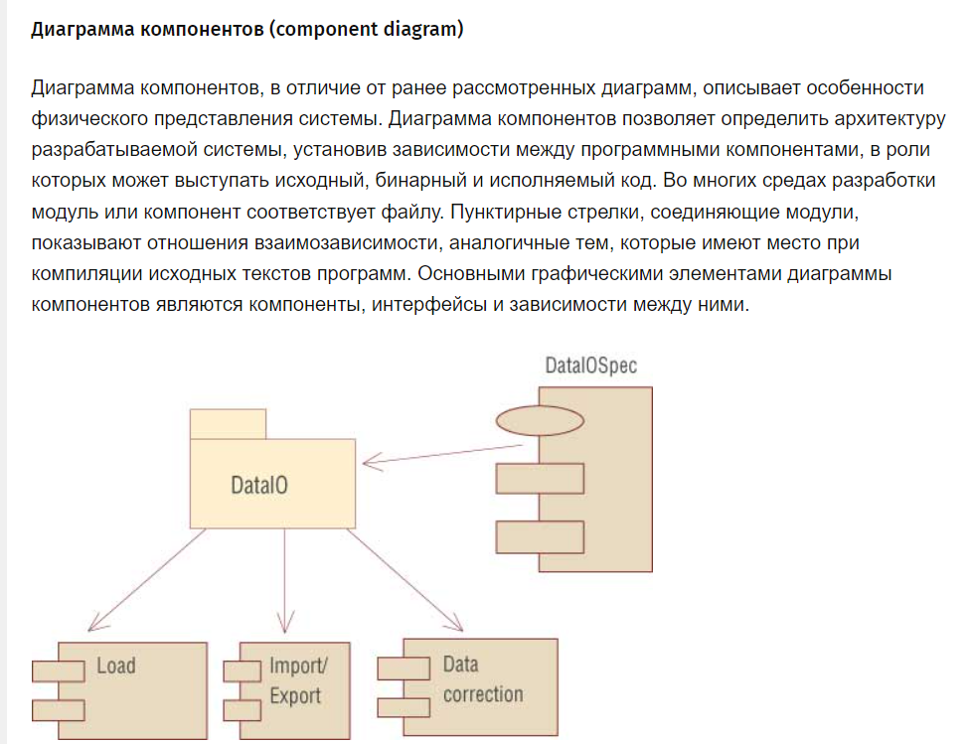

# Назначение, особенности и построение диаграммы *Class*, виды и особенности связей между классами на диаграммах.

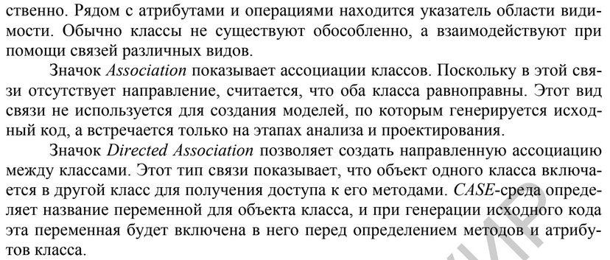

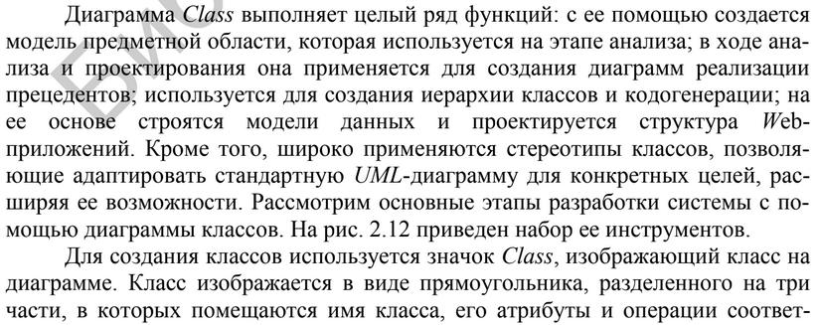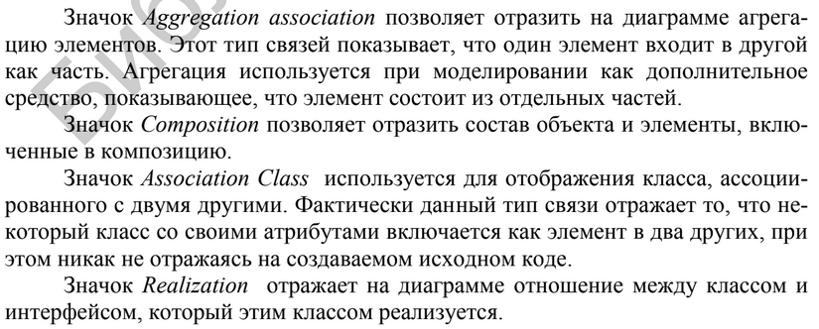

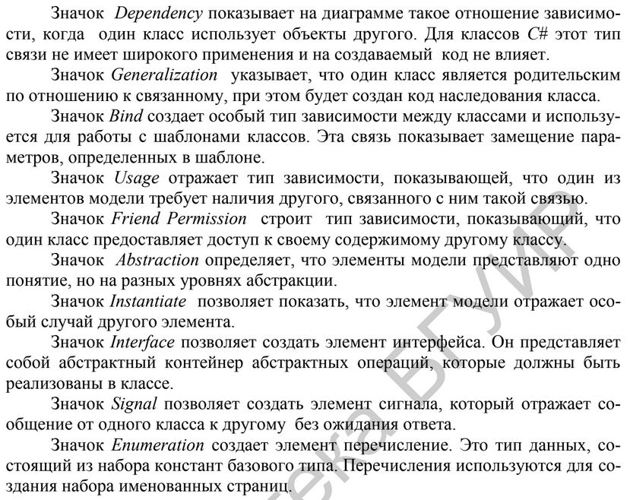

это не из методы дальше, вроде чуть понятнее.

В большинстве случаев классы взаимодействуют друг с другом, что отображается при помощи различного вида связей, влияющих на получаемый при генерации код. В диаграмме классов различают следующие виды связей:

· *Unidirectional association* (однонаправленная ассоциация).

· *Dependency* (зависимость).

· *Association class* (ассоциированный класс).

· *Generalization* (наследование).

· *Realization* (реализация).

*Unidirectional association* – это один из важных и сложных типов связи. Она показывает, что один класс включается в другой как атрибут по ссылке или по значению. На рис 8.7 приведен пример связи Unidirectional association.

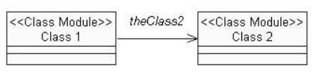

Рисунок 8.7 – Однонаправленная ассоциация

Создаваемый код класса зависит от установленных спецификаций связи. При активизации окна спецификаций открывается ее вкладка General, где содержится следующая информация о связи:

· *Name* – имя связи.

· *Parent* – имя пакета, которому принадлежит связь.

· *Stereotype* – стереотип.

· *Role A/Role B* – имя роли, с которой один класс ассоциируется с другим.

· *Element A/Element B* – имя класса, который ассоциирован с данной ролью.

На вкладке *Detail* указываются дополнительные свойства связи, такие как:

· *Name Direction* – имя связанного класса.

· *Constraints* – выражение семантического условия, которое должно быть выполнено, в то время как система находится в устойчивом состоянии.

Вкладка *Role General* отражает настройки переменной, которая будет включена в класс. Поскольку направление связи на рис. 8.8 от *Class*1 к *Class*2, то *Role A* – это *Class*2, а *Role В* – это *Class*1. Рассмотрим вкладку *Role A* General. Она имеет следующие поля:

· *Role* – имя переменной для класса.

· *Element* – имя класса, для которого создается переменная.

· *Export Control* – доступ к элементу; имеется четыре переключателя: *Public, Protected, Private, Implementation*, которые указывают, в какой секции была создана переменная.

Вкладка *Role Detail* детализирует установки для связи и имеет поля:

· *Role* – имя переменной класса.

· *Element* – имя класса, для которого создается переменная.

· *Constraints* – выражение семантического условия, которое должно быть выполнено, в то время как система находится в устойчивом состоянии.

· *Multiplicity* – ожидаемое количество объектов данного класса, которые задаются числом, отображаемым рядом со стрелкой связи или буквой «n», указывающей, что количество не лимитировано.

· *Navigable* – направление, в котором действует связь. На какой класс будет направлена стрелка связи, тот и будет включаться в другой. Для того чтобы изменить направление связи, достаточно снять флажок с вкладки *Role A Detail* и установить его во вкладке *Role B Detail*. В случае, когда сняты флажки на обеих вкладках, ни один элемент не будет включен в другой, на диаграмме этому будет соответствовать просто линия.

· *Aggregate* – один класс содержит другой. Для того чтобы показать, что класс *Class*2 входит в класс *Class*1, необходимо установить этот флажок во вкладке *Role B Detail*. При этом стрелка связи на диаграмме приобретает ромб с обратной стороны стрелки (рис. 8.8).

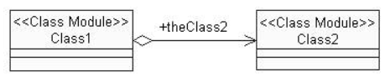

Рисунок 8.8 – Агрегирование класса

· *Static*  – общность реквизита для всех объектов данного класса. При этом после инициализации к нему можно обращаться, даже если еще не было создано ни одного объекта класса. Static применяется, чтобы переменные такого типа не тиражировались при создании нового объекта класса.

· *Friend* – указанный класс является дружественным, то есть имеет доступ к защищенным методам и атрибутам.

· *Key/qualifier* – атрибут, который идентифицирует уникальным образом единичный объект, что не влияет на генерацию кода.

Тип связи *Dependency* позволяет показать, что один класс использует объекты другого. Это может осуществляться при передаче параметров или вызове операций класса. В таком случае генератор кода *Rational Rose* включает заголовочный файл в класс, который использует операторы или объекты другого класса. Графическое изображение этого вида связи показано на рис. 8.9.

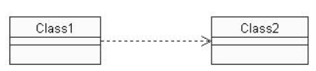

Рисунок 8.9 – Связь Dependency

Тип связи Association class используется для отображения свойства ассоциации. Свойства сохраняются в классе и соединяются связью *Association* (рис. 8.10). Этот тип не имеет своих спецификаций. Ассоциация предназначена для задания дополнительных атрибутов у связи. Она обозначает, что некоторый класс со своими атрибутами включается как элемент в два других, хотя при генерации кода это не отображается.

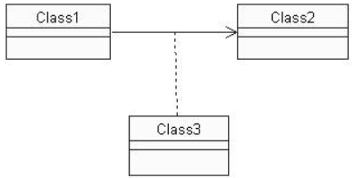

Рис. 8.10 – Связь Association class

Тип связи *Generalization* позволяет указать, что один класс является родительским по отношению к другому, при этом будет создан код наследования класса. Пример такой связи показан на рис. 8.10.

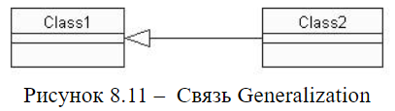

Тип связи *Realization* позволяет показать, что один класс является реализацией, т.е. создан на основе шаблона другого. В Rational Rose для обозначения класса шаблона используется понятие параметризованный класс. Графическое изображение этого типа связи показано на рис. 8.12.

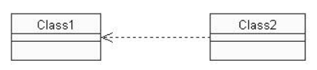

Рисунок 8.12 – Связь Realization

На практике чаще других используются два вида связей: *Unidirectional association* для агрегирования включения ссылок на классы и *Generalization* для создания иерархии наследования.

Ниже на рис. 8.13 приводится пример фрагмента диаграммы классов.

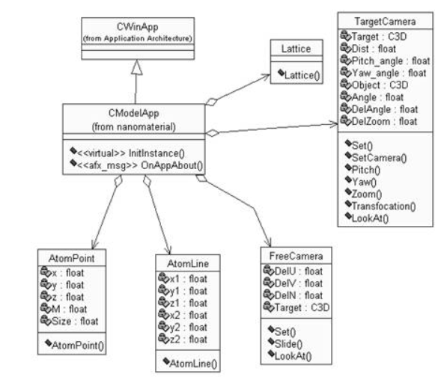

Рисунок 8.13 – Фрагмент диаграммы классов

На ней отражается внутренняя структура системы, описывается наследование и взаимное положение классов относительно друг друга путем определения между ними связей различных типов. В случае программирования на языке *Microsoft Visual C++* разработчик получает дополнительные возможности – доступ ко всей иерархии классов библиотеки *MFC*. Тогда с помощью мастера создания приложений автоматически строится шаблон приложения, в котором классы наследуются из библиотеки *MFC*. На рис. 8.13 показано, что главный класс приложения *CModelApp* наследуется из библиотечного класса *CWinApp*. Связи *CModelApp* с остальными классами показывают, что они содержатся в главном классе приложения.

На диаграмме вместе с атрибутами и операциями представлены следующие классы: *AtomPoint*; *AtomLine*; *Lattice*; *TargetCamera* и *FreeCamera*.

# Понятие шаблонов проектирования и их классификация. Шаблоны в нотации языка UML.

При реализации проектов по разработке программных систем и моделированию бизнес-процессов встречаются ситуации, когда решение проблем в различных проектах имеют сходные структурные черты. Попытки выявить похожие схемы или структуры в рамках объектно-ориентированного анализа и проектирования привели к появлению понятия шаблона (паттерна), которое из абстрактной категории превратилось в непременный атрибут современных CASE-средств.

Паттерны различаются степенью детализации и уровнем абстракции. Используется следующая общая классификация паттернов по категориям их применения:

· Архитектурные паттерны;

· Паттерны проектирования;

· Паттерны анализа;

· Паттерны тестирования;

· Паттерны реализации.

Архитектурные паттерны(*Architectural patterns*) – множество предварительно определенных подсистем со спецификацией их ответственности, правил и базовых принципов установления отношений между ними.

Архитектурные паттерны предназначены для спецификации фундаментальных схем структуризации программных систем. Наиболее известными паттернами этой категории являются паттерны *GRASP (General Responsibility Assignment Software Pattern*). Эти паттерны относятся к уровню системы и подсистем, но не к уровню классов. Как правило, формулируются в обобщенной форме, используют обычную терминологию и не зависят от области приложения.

Паттерны проектирования (*Design patterns*) – специальные схемы для уточнения структуры подсистем или компонентов программной системы и отношений между ними. Паттерны проектирования описывают общую структуру взаимодействия элементов программной системы, которые реализуют исходную проблему проектирования в конкретном контексте. Наиболее известными паттернами этой категории являются паттерны *GoF (Gang of Four)*, названные в честь Э. Гаммы, Р. Хелма, Р. Джонсона и Дж. Влиссидеса, которые систематизировали их и представили общее описание. Паттерны *GoF* включают в себя 23 паттерна. Они не зависят от языка реализации, но их реализация зависит от области приложения.

Паттерны анализа (*Analysis patterns*) – специальные схемы для представления общей организации процесса моделирования. Паттерны анализа относятся к одной или нескольким предметным областям и описываются в терминах предметной области. Наиболее известными паттернами этой группы являются паттерны бизнес-моделирования *ARIS (Architecture of Integrated Information Systems)*, которые характеризуют абстрактный уровень представления бизнес-процессов. В дальнейшем паттерны анализа конкретизируются в типовых моделях с целью выполнения аналитических оценок или имитационного моделирования бизнес-процессов.

Паттерны тестирования (*Test patterns*) – специальные схемы для представления общей организации процесса тестирования программных систем. К этой категории паттернов относятся такие паттерны, как тестирование черного ящика, белого ящика, отдельных классов, системы. Паттерны этой категории систематизировал и описал М. Гранд. Некоторые из них реализованы в инструментальных средствах, наиболее известными из которых является IBM Test Studio. В связи с этим паттерны тестирования иногда называют стратегиями или схемами тестирования.

Паттерны реализации (*Implementation patterns*) – совокупность компонентов и других элементов реализации, используемых в структуре модели при написании программного кода. Эта категория паттернов делится на следующие подкатегории: паттерны организации программного кода, паттерны оптимизации программного кода, паттерны устойчивости кода, паттерны разработки графического интерфейса пользователя и др. Паттерны этой категории описаны в работах М. Гранда, К. Бека, Дж. Тидвелла и др. Некоторые из них реализованы в популярных интегрированных средах программирования в форме шаблонов создаваемых проектов. В этом случае выбор шаблона программного приложения позволяет получить некоторую заготовку программного кода.

### **Паттерны проектирования в нотации языка UML**

В сфере разработки программных систем наибольшее применение получили паттерны проектирования GoF, некоторые из них реализованы в популярных средах программирования. При этом паттерны проектирования могут быть представлены в наглядной форме с помощью рассмотренных обозначений языка UML. Паттерн проектирования в контексте языка UML представляет собой параметризованную кооперацию вместе с описанием базовых принципов ее использования.

При изображении паттерна используется обозначение параметризованной кооперации языка UML ( рис. 10.1), которая обозначается пунктирным эллипсом. В правый верхний угол эллипса встроен пунктирный прямоугольник, в котором перечислены параметры кооперации, которая представляет тот или иной паттерн.

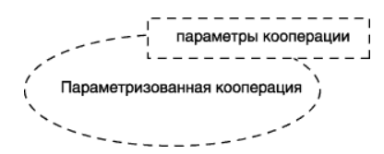

Рисунок 10.1 – Изображение паттерна в форме параметризованной кооперации

В последующем параметры паттерна могут быть заменены различными классами, чтобы получить реализацию паттерна в рамках конкретной кооперации. Эти параметры специфицируют используемые классы в форме ролей классов в рассматриваемой подсистеме. При связывании или реализации паттерна любая линия помечается именем параметра паттерна, которое является именем роли соответствующей ассоциации. В дополнение к диаграммам кооперации особенности реализации отдельных паттернов представляются с помощью диаграмм последовательности.

Паттерны проектирования позволяют решать различные задачи, с которыми постоянно сталкиваются проектировщики объектно-ориентированных приложений. Ниже представлен полный список паттернов проектирования GoF и краткое описание назначения каждого из них

В качестве примеров рассматриваются два паттерна проектирования, которые нашли наибольшее применение при проектировании программных систем: паттерны *Фасад* и *Наблюдатель*.

# Шаблон “Фасад” и его обозначение в нотации языка UML.

Паттерн *Фасад* предназначен для замены нескольких разнотипных интерфейсов доступа к определенной подсистеме некоторым унифицированным интерфейсом, что существенно упрощает использование рассматриваемой подсистемы. Общее представление паттерна проектирования *Фасад* может быть изображено с помощью следующей диаграммы параметризованной кооперации ( рис. 10.2).

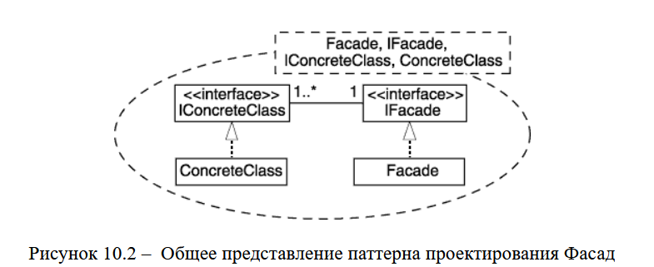

Изображенная параметризованная кооперация содержит 4 параметра: класс Facade (Фасад), интерфейс IFacade, интерфейсы IConcreteClass и конкретные классы ConcreteClass, в которых реализованы интерфейсы IConcreteClass. Пунктирная линия со стрелкой в форме треугольника служит для обозначения отношения реализации (не путать с отношением обобщения классов).

При решении конкретных задач проектирования данный паттерн может быть конкретизирован. В этом случае вместо параметров изображенной кооперации должны быть указаны классы, предназначенные для решения отдельных задач.

Ниже приведен пример, который иллюстрирует использование паттерна Фасад для выполнения операций по заданию и считыванию адресов из базы данных сотрудников. Фрагмент соответствующей диаграммы классов содержит 2 класса: Адрес и интерфейс к операциям этого класса IАдрес ( рис. 10.3). При задании адреса нового сотрудника необходимо обратиться к этому интерфейсу и последовательно выполнить операции: задатьУлицу(), задатьДом(), задатьКорпус(), задатьКвартиру(), используя в качестве аргумента идентификационный номер нового сотрудника. Для получения информации об адресе сотрудника, необходимо также обратиться к этому интерфейсу и последовательно выполнить операции: прочитатьУлицу(), прочитатьДом(), прочитатьКорпус(), прочитатьКвартиру(), используя в качестве аргумента идентификационный номер интересующего сотрудника.

Очевидно, отслеживать при каждом обращении правильность выполнения этих последовательностей операций неудобно. С этой целью к данному фрагменту следует добавить еще один интерфейс, реализацию паттерна Фасад для рассматриваемой ситуации. Соответствующий фрагмент модифицированной диаграммы классов будет содержать 4 класса ( рис. 10.4), изображенные таким образом, чтобы иллюстрировать реализацию параметризованной кооперации.

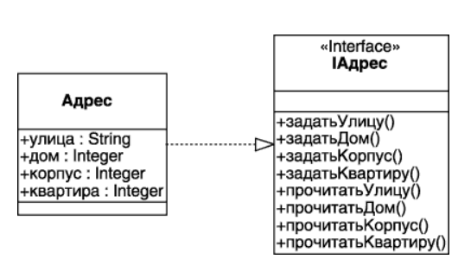

Рисунок 10.3 – Фрагмент диаграммы классов до применения паттерна Фасад

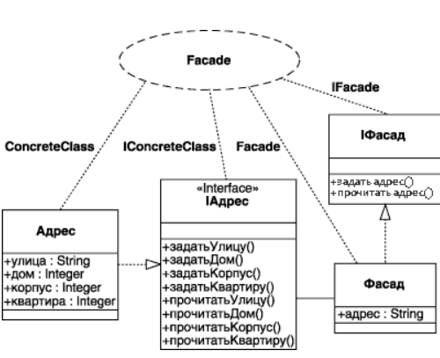 Рисунок 10.4 – Конкретная реализация паттерна проектирования Фасад

При задании адреса нового сотрудника в этом случае достаточно обратиться к интерфейсу IФасад и выполнить единственную операцию: задатьАдрес(), используя в качестве аргумента идентификационный номер нового сотрудника. Для получения информации об адресе сотрудника также достаточно обратиться к этому интерфейсу и выполнить единственную операцию: прочитатьАдрес(), используя в качестве аргумента идентификационный номер интересующего сотрудника. Реализацию данных операций следует предусмотреть в классе Фасад. Взаимодействие объектов этих классов может быть представлено с помощью диаграммы последовательности ( рис. 10.5).

Аналогичная диаграмма последовательности может быть построена для выполнения операции по чтению адреса. Использование паттерна Фасад обеспечивает для клиента не только простоту доступа к информации об адресах, но и независимость представления объектов класса Адрес от запросов клиентов. Это обстоятельство особенно актуально при изменении формата представления информации или смене соответствующей базы данных. В этом случае потребуется внести изменения только в реализацию операций класса Фасад.

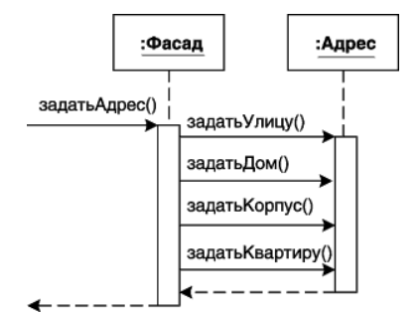

Рисунок 10.5 – Диаграмма последовательности для

выполнения операции задания адреса

# Шаблон “Наблюдатель” и его обозначение в нотации языка UML.

Паттерн Наблюдатель предназначен для контроля изменений состояния объекта и передачи информации об изменении этого состояния множеству клиентов. В общем случае паттерн Наблюдатель также может быть изображен в виде параметризованной кооперации ( рис. 10.6).

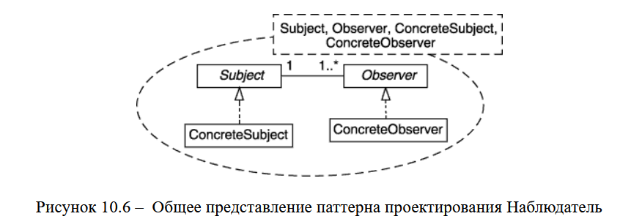

Изображенная параметризованная кооперация содержит 4 параметра: абстрактный класс Subject (Субъект), класс ConcreteSubject (Конкретный Субъект), абстрактный класс Observer (Наблюдатель) и класс ConcreteObserver (Конкретный Наблюдатель). Пунктирная линия со стрелкой в форме треугольника служит для обозначения отношения обобщения классов.

При решении конкретных задач проектирования данный паттерн также может быть конкретизирован. В этом случае вместо параметров изображенной кооперации должны быть указаны классы, предназначенные для решения отдельных задач.

Рассмотрим пример, который иллюстрирует использование паттерна Наблюдатель для отслеживания изменений в таблице БД и отражении этих изменений на диаграммах. Для определенности можно использовать таблицу БД и две диаграммы – круговую и столбиковую. Фрагмент соответствующей диаграммы классов содержит 5 классов ( рис. 10.7).

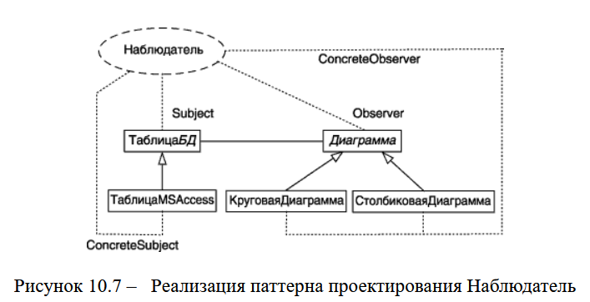

В этом случае за субъектом Таблицей MS Access может "следить" произвольное число наблюдателей, причем их добавление или удаление не влияет на представление информации в БД. Класс Таблица MS Access реализует операции по отслеживанию изменений в соответствующей таблице, и при их наличии сразу информирует абстрактного наблюдателя. Тот в свою очередь вызывает операции по перерисовке соответствующих диаграмм у конкретных наблюдателей, в качестве которых выступают классы Круговая Диаграмма и Столбиковая Диаграмма.

Использование паттерна Наблюдатель не только упрощает взаимодействие между объектами соответствующих классов, но и позволяет вносить изменения в реализацию операций классов субъекта и наблюдателей независимо друг от друга. При этом процесс добавления или удаления наблюдателей никак не влияет на особенности реализации класса субъекта.

В заключении следует отметить, что язык UML представляет собой нотацию для визуального моделирования программных систем и бизнес-процессов. В то же время описание языка UML не содержит сведений относительно того, каким образом и в какой последовательности следует разрабатывать канонические диаграммы при выполнении конкретных проектов. Соответствующая информация относится к области методологии проектирования программных систем.

# Создание модели предметной области программной системы с помощью диаграммы классов.

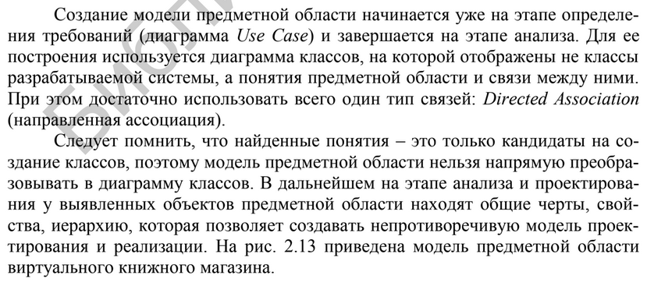

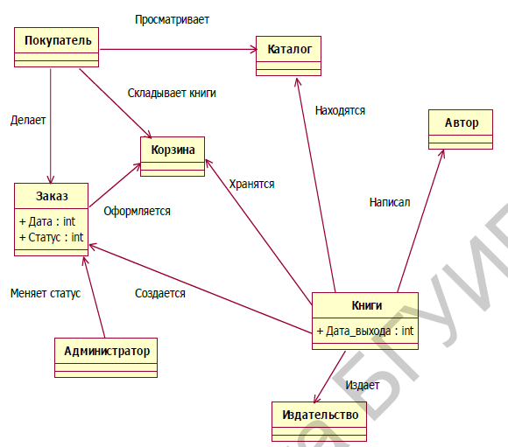

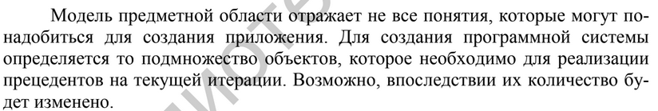

Одной из первых моделей, которую строят с помощью диаграммы классов является модель предметной области. На ней показывают основные понятия, относящиеся к данной предметной области. В каждом понятии указывается его имя и, где известно, атрибуты. Методы не заполняются. Поскольку классы на диаграмме должны быть связаны в диаграмму, используются самые общие связи для связывания классов. На этапе построения модели предметной области вводятся основные понятия, связи между ними, словарь терминов, которые дальше будут использоваться. Модель предметной области является основой для следующих этапов.

# Создание модели анализа с помощью диаграммы классов. Различные стереотипы для классов и их назначение.

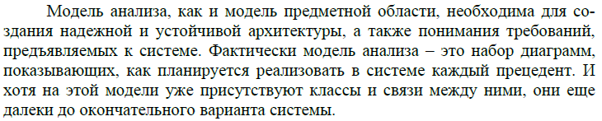

Модель анализа можно рассматривать как совокупность модели реализации прецедентов.

Стереотипы классов:

* граничный класс - на границе взаимодействие внешними актерами и системы
* управление - координирует работу других классов приложения
* сущность - классы БД

Модель анализа является основой для декомпозиции разрабатываемой системы. Первый этап декомпозиции - выделение пакетов (частей) анализа. Пакеты выделяются согласно тем стереотипам, которые были определены на предыдущем шаге (создание предметной области)

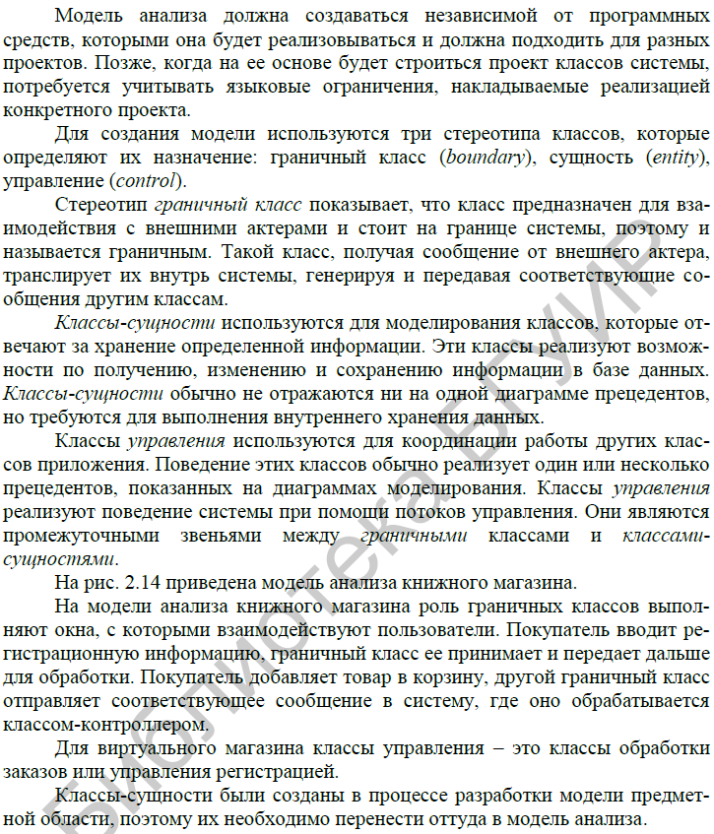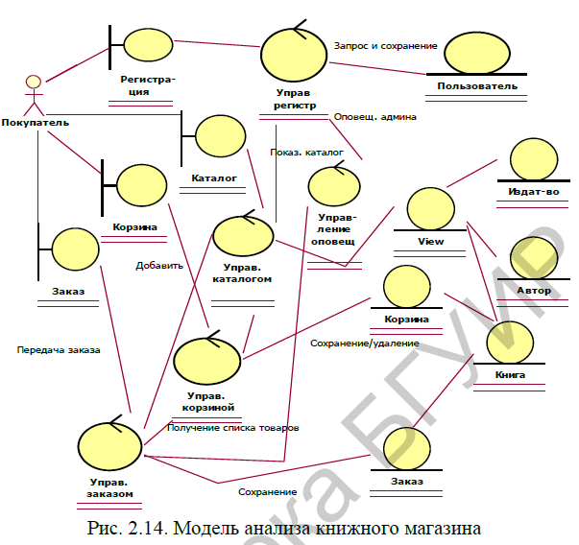

# Декомпозиция системы. Правила выделения подсистем.

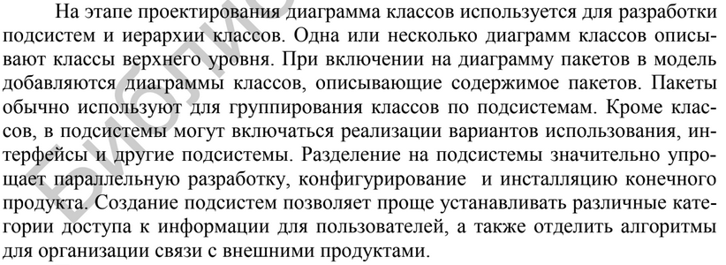

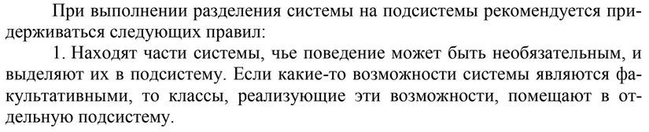

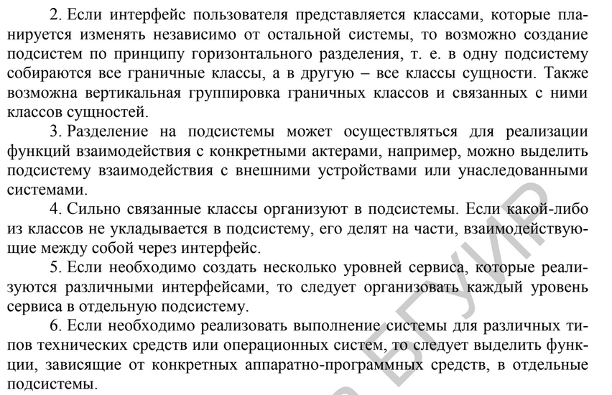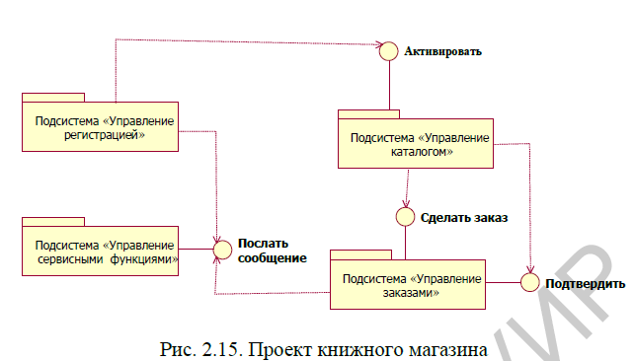

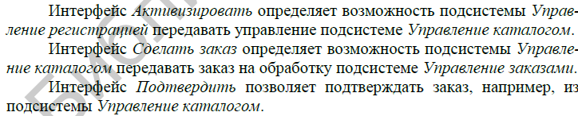

Подсистема - это не просто пакеты, объединяющие проектируемые классы, в них еще могут включаться реализации вариантов использования, интерфейсы и другие подсистемы. Разделение на подсистемы значительно упрощает параллельную разработку, конфигурирование и инсталляцию конечного продукта.

Создание подсистем позволяет проще устанавливать различные категории доступа к информации для пользователей, а также осуществляет связи с внешними для системы программными продуктами.

Правила выделения подсистем:

* ищут части системы, которые могут входить в нее как факультативные (необязательные) и помещают их в отдельную подсистему
* подсистемы можно создавать по принципу горизонтального или вертикального разделения. В первом случае в подсистему попадает граничный класс и относящиеся к нему классы управления и классы сущности. Во втором случае - в одну подсистему попадают все граничные классы, во вторую - все управления, в третью - все сущности
* разделение на подсистемы может осуществляться для реализации функции взаимодействия с конкретным актером
* подсистема может содержать все сильно связанные классы. Если в подсистему не укладывается какой-либо класс, то его делят на части, которые будут общаться между собой через интерфейс
* если необходимо реализовать несколько уровней сервиса, которые реализуются различными интерфейсами, то каждый уровень сервиса попадает в отдельную подсистему
* если необходимо реализовать выполнение системы для различных типов технических средств или ОС, то необходимо выделить функции, зависящие от конкретных программно-аппаратных средств в отдельные подсистемы

# Особенности создания шаблона приложения в среде *Rational Rose* с использованием библиотеки *MFC*. Структура и классы приложения.

Будем рассматривать процесс создания приложения как логическое продолжение построения кода класса. Поэтому в нашем распоряжении находятся язык VC++ и библиотека *MFC*. Мастер создания приложений VC++ (*AppWizard*) может строить несколько типов приложений:

*Single document* – приложение работает с одним документом.

*Multiple document* – приложение работает с несколькими документами.

*Dialog based* – приложение основано на окне диалога.

Для приложения, работающего с одним документом, мастер строит код следующих классов:

· главный класс приложения *C***App*;

· класс документа *C***Doc*;

· класс просмотра *C***View*;

· класс для окна «О программе» *CAboutDlg*;

· класс основного окна программы *CMainFrame*.

Все приложения *VC++ MFC* являются объектами. Поэтому приложение – это главный класс, который включает в себя все необходимые для работы классы. Соблюдая соглашение об именах, мастер создает главный класс приложения с именем проекта, прибавляя к нему в начале букву С, а в конце *App* (в нашем случае это – *C***App*, где *** – имя проекта). C\*\*\**App* наследуется из библиотечного класса CWinApp. Класс документа *C***Doc*, в котором должна проходить обработка данных, наследуется из библиотечного класса *CDocument*. Класс просмотра *C***View*, отображающий данные на экране компьютера, наследуется из библиотечного класса *CEditView*. Данные отображаются в окне класса *CMainFrame*, наследуемого из библиотечного класса *CFrameWnd*.

Таким образом, на основе стандартных классов документа, предоставляемых MFC, строится приложение, в котором необходимо будет только добавить функциональность, а за отображение документа на экране отвечает библиотека.

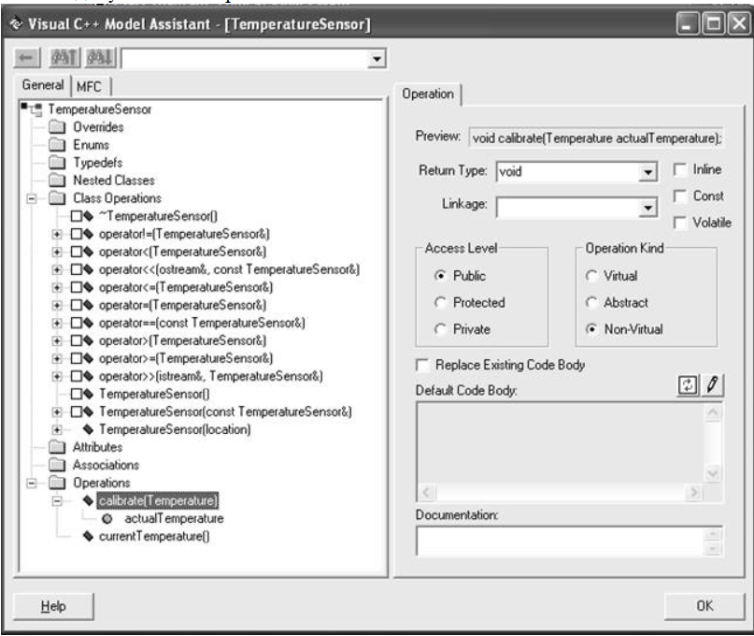

Рисунок 11.3 – Окно атрибутов операции calibrate

Ассоциация проекта *Rational Rose* с проектом *VC++* выполняется аналогично тому, как это делалось для одного класса. С помощью *Component Assigment Tool* в строку *VC++* перетаскиваются все необходимые классы. Для простоты работы все классы, для которых необходимо создание исходного кода, помещаются в один компонент, заключенный в проект ***. Библиотека классов *MFC* импортируется в модель путем следующих действий: *Menu:Tools=>Visual C++=>Quick Import MFC 6.0.* Затем в модель *Rational Rose* можно загрузить перечисленные ранее классы, созданные в VC++. Для того чтобы они появились в проекте, необходимо обновить проект по готовому коду, выполнив действия: *Menu:Tools => Visual C++=> Update Model From* *Code*. После обновления в модели Rational Rose и в проекте VC++ содержатся одинаковые наборы классов. Теперь можно запустить *Visual Studio*, перейти в нужный проект, откомпилировать его и получить результат работы программы.

# Функциональные возможности *Rational Rose*: модуль *Component Assignment Too*l, компонент *Model Assistant*, обновление кода по модели и модели по коду.

Прежде, чем создавать приложение, рассмотрим процесс построения кода класса на заданном языке программирования. Наиболее удобный способ – это получить код класса на основе библиотеки классов *Microsoft Foundation Class* (MFC). Для этого не нужно вручную оперировать большим количеством установок, так как в пакет встроен модуль *Model Assistant*, который позволяет изменять все необходимые установки при помощи визуальных.

Для того чтобы генератор *Rational Rose* мог создавать на основе описанной модели программный код, для каждого класса необходимо указать язык и определить компонент, в котором класс будет храниться. В случае языка *VC++* открывается доступ ко всей иерархии классов библиотеки *MFC*. Ассоциация класса с VC++ происходит в результате выполнения следующих действий: *Menu=> Tools=>Visual C++=>Component Assigned Tools*, после чего открывается окно, показанное на рис. 11.1. В его правой части выбирается класс и перетаскивается на значок *VC++,* а затем подтверждаются создание *VC++* компонента и его связь с классом. Следующим открывается окно выбора проекта, где можно создать проект или выбрать уже существующий для помещения в него новый класс.

*Model Assistant* представляет собой окно (рис. 11.2), в котором создаются атрибуты, операции, а также задаются их свойства. В окне имеется ряд полей:

· *Preview* показывает описание класса в текущий момент..

· *Generate Code* – ключ, определяющий необходимость создания для класса исходного текста на VC++; если ключ снят, то генерация кода не происходит и класс не показывается в списке классов для обновления кода.

· *Class Type* – установка типа класса: “class”, “struct”, “union”.

· *Documentation* – произвольные комментарии для класса.

*Rational Rose* предоставляет возможности по интерактивной установке свойств методов класса. Если активизировать строку *calibrate* в окне на рис. 11.2, то откроется диалоговое окно (рис. 11.3), предназначенное для работы со свойствами атрибутов.

Для того чтобы получить преимущества использования инструмента *Component Assigment Tool*, необходимо создавать компоненты в окне (рис. 11.2), а не через окно Browser или в диаграмме компонентов. При этом созданные компоненты будут содержать всю необходимую информацию для генерации кода на выбранном языке программирования. Кроме того, инструмент позволяет просмотреть классы, которые еще не назначены в компоненты.

Одна из самых важных возможностей *Rational Rose* – это *Update Code/Update* *Model*. Данное средство позволяет создать проект Visual C++ по разработанной модели и обновить модель по уже готовому проекту, созданному при помощи *MFC*. Предположим, уже создан проект, и известно, что после того как последний раз изменялась модель, исходный код определенного класса был исправлен, и его необходимо обновить. Для этого выбирается пункт *Update Model*, после чего появляется окно, в котором можно обновить либо все

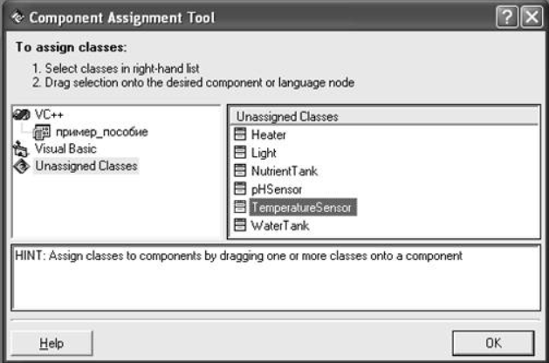

Рисунок 11.1 – Окно средства Component Assigned Tools

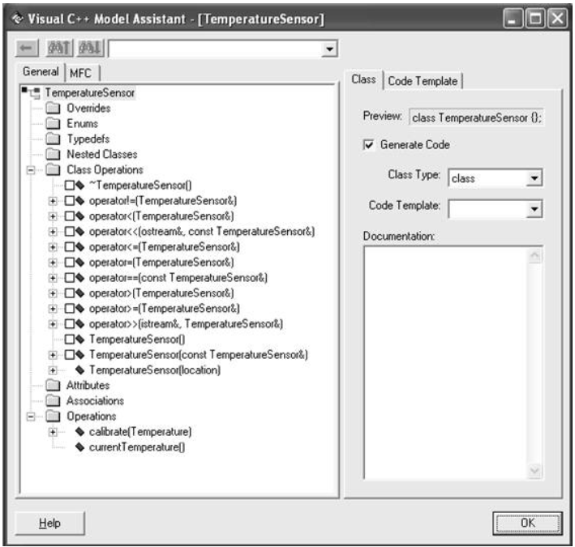

Рисунок 11.2 – Окно Model Assistant для класса TemperatureSensor

классы путем установки на них отметок, либо только выбранные, сняв с остальных отметки. Если классы модели еще не ассоциированы ни с одним проектом *VC++*, то это можно сделать из текущего окна. Затем *Rational Rose* получает информацию из проекта *Visual C++*, для чего загружается *Microsoft Visual Studio*, и активизируется нужный проект. Если в код были внесены изменения или удалены компоненты, программа предложит выполнить такие же изменения и в модели.

В случае, когда в проект Visual C++ были добавлены классы, и они еще не отражены в модели Rational Rose, необходимо провести обновление кода при помощи функции Update Code. Процесс обновления кода по изменениям в модели происходит аналогично обновлению модели. По завершении всех действий программой будет представлен отчет о том, как прошло обновление. Если все прошло нормально, то ошибок и предупреждений быть не должно.

# Особенности генерации исходного кода в среде *Rational XDE*. Способы синхронизации модели.

После того как рассмотрены все диаграммы, предназначенные для проектирования системы, можно переходить к генерации исходного кода на основе диаграммы классов. Генерация по готовым диаграммам позволяет исключить рутинный труд по ручному кодированию и созданию шаблонов, что сокращает количество ошибок на стадии преобразования готовой модели в программный код. Кроме того, по любой программе, написанной при помощи среды *Microsoft .NET*, можно провести обратное проектирование и разобраться в архитектуре, представленной графически в виде иерархии классов.

*Rational XDE* предоставляет большое количество настроек для автоматической и ручной генерации кода приложения. Все установки по-разному влияют на генерацию кода и призваны повышать продуктивность работы.

Для работы с исходным кодом в контекстном меню класса доступна следующая группа пунктов меню:

– *Generate Code* – генерация кода по созданной модели.

– *Synchronize* – синхронизация кода и модели. При этом все изменения, внесенные в код, отражаются в модели, а изменения модели переносятся в исходный код.

– *Browse Code*  – позволяет переключаться в режим просмотра созданного кода.

Для работы с одним-двумя классами этого вполне достаточно, но при работе с большими моделями удобнее использовать синхронизацию в автоматическом режиме.

При создании архитектуры классов приложения используются различные типы связей. Одни не требуют настройки, другие обладают значительным количеством свойств, влияющих на исходный код.

При создании исходного кода ассоциативные связи создают одинаковый код независимо от того, направленная это ассоциация или нет, отражает ли связь агрегацию или композицию классов (рис. 11.4). При генерации кода будет создана переменная класса, заданная в параметрах связи.

При этом направление связи не играет роли, а важно задание имени переменной. При создании связи *Directed Association* Rational XDE автоматически создает переменную класса того типа, который находится в окончании стрелки связи. Эта переменная включается в класс, из которого стрелка исходит. Установки, созданные при построении связи, несложно изменить с помощью окна *Properties*.

Для настройки параметров автоматической синхронизации модели необходимо выбрать из главного меню пункт *Tools => Options => Rational XDE => Round Trip Engineering => Synchronization Setting* (рис 11.5).

После отметки в приведенном окне пункта *Automatic Synchronization* становятся доступными следующие варианты синхронизации:

– *When Saving Model Files* – синхронизация в момент сохранения модели;

– *When Model gets Focus* – синхронизация в момент активизации модели;

– *When saving Code Files* – синхронизация происходит в момент сохранения кода после его изменения;

– *When Code gets Focus* – синхронизация происходит в момент активизации окна кода.

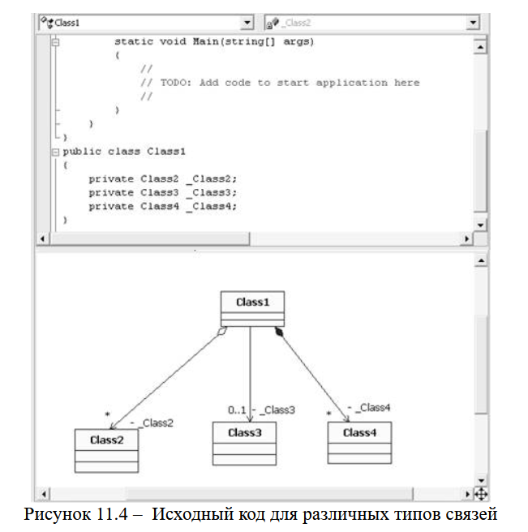

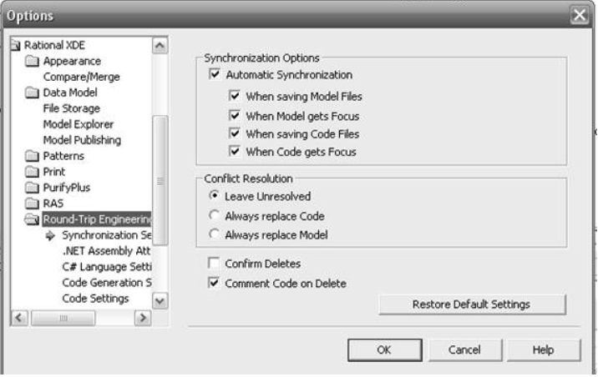



Каждый вариант синхронизации удобен для своего случая. На этапе анализа и проектирования, когда основную работу по моделированию выполняет аналитик, синхронизации в момент сохранения модели позволит программистам, работающим в проекте, пользоваться самой последней версией структуры приложения. На этапе реализации, когда основная работа ложится на программистов, установка синхронизации после сохранения внесения изменений в файлы кода позволит поддерживать модель системы в актуальном состоянии. Когда же разработка закончена или создается новая версия уже работающей системы, чтобы не нарушить работу программы, синхронизация может быть вообще отключена.

# Сравнительный анализ процедур генерации исходного кода в *Rational Rose*, *Rational XDE*, *Enterprise Architect*.

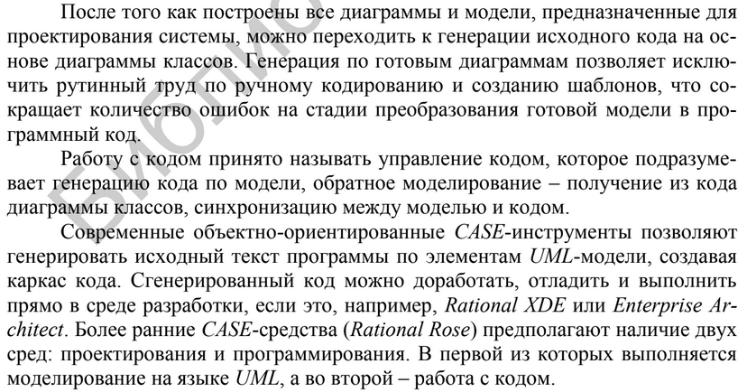

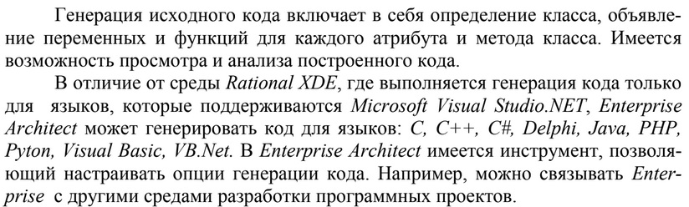

В любой современной среде можно провести обратное проектирование и разобраться в архитектуре, представленной графически в виде иерархии классов. Кроме того, каждая среда содержит настройки для автоматической и ручной генерации кода приложения. Все установки по-разному влияют на генерацию кода и призваны повышать продуктивность выполняемых действий. Для работы с одним-двумя классами можно вручную синхронизировать код и модель, в случае больших моделей удобнее использовать синхронизацию в автоматическом режиме. Также можно задавать время синхронизации:

– в момент сохранения модели;

– в момент активизации модели;

– в момент сохранения кода после его изменения;

– в момент активизации окна кода.

Каждый вариант синхронизации удобен для своего случая. На этапе анализа и проектирования, когда основную работу по моделированию выполняет аналитик, синхронизация в момент сохранения модели позволит программистам, работающим в проекте, пользоваться самой последней версией структуры приложения. На этапе реализации, когда основная работа ложится на программистов, установка синхронизации после сохранения внесения изменений в файлы кода позволит поддерживать модель системы в актуальном состоянии. Когда же разработка закончена или создается новая версия уже работающей системы, чтобы не нарушить работу программы, синхронизация может быть вообще отключена.

Приведем общий алгоритм генерации кода по диаграмме классов независимо от используемой среды автоматизированного синтеза.

1. Открыть диаграмму, содержащую класс или интерфейс, для которого

нужно генерировать код.

2. Выбрать на диаграмме элементы для генерации кода.

3. Указать место (путь), куда необходимо генерировать исходный код.

4. Открыть окно с опциями для генерации кода и выбрать из них необхо-

димые.

5. Запустить процесс генерации.

6. Просмотреть результат генерации.

Удобной возможностью для генерации исходного кода в среде Enterprise Architect является наличие шаблонов исходного кода. Они определяют отображение элементов UML на различные части указанного языка программирования. Самый простой пример шаблона – это шаблон класса. Он используется для генерации исходного кода по классу UML. Кроме того, имеются базовые шаблоны, каждый из которых переводит некоторые аспекты UML в соответствующие части объектно-ориентированного языка программирования. Базовые шаблоны образуют иерархии, которые немного различаются в зависимости от используемого языка программирования

# Назначение, возможности, особенности использования модуля *Web Modeler* в *Rational Rose*.

Возможности среды разработки *Rational Rose* не ограничиваются созданием модели программной системы и генерированием по ним исходного кода приложения. Подключаемые модули позволяют использовать *Rational Rose* еще и для создания модели баз данных и разработки структуры *Web* сайтов. Это логично, поскольку приложение, работающее на Internet сервере, в принципе ничем не отличается от обычной программы. И даже простой Web сайт с линейной структурой страниц, который не использует средства *Java* или *ASP (Active Server Pages*) можно представить как приложение. Web сайту присущи все атрибуты настольного приложения: взаимодействие с пользователем, получение, хранение и передача информации, окна, меню.

Структура Web сайта также разрабатывается, затем кодируется и тестируется и, наконец, выставляется для всеобщего использования. Далее сайт сопровождается, добавляются и удаляются разделы, исправляются ошибки, расширяется информационное наполнение и функциональность.

Internet приложение моделируется на основе диаграммы классов. В Rational Rose для создания *Web* приложений включен модуль *Web Modeler*. Для того чтобы получить к нему доступ, нужно выполнить следующие действия: *Add-Ins =>Add-Ins Manager=>Rose Web Modeler=ON*, после чего в меню *Tools* появится новый пункт *Web Modeler*. *Web Modeler* позволяет моделировать Web приложения, создавать модель по существующему программному коду, а затем снова выполнять генерацию jsp, asp, html файлов согласно изменениям в модели. *Web Modeler* позволяет разработчику все внимание уделять бизнес логике приложения и связям, беря на себя детали реализации.

Меню *Web Modeler* состоит из двух пунктов: *User Preferences* (установки пользователя) и *Reverse Engineer* a *New Web Application*.

Пункт *User Preferences* предназначен для изменения установок модели, принятых по умолчанию для конкретного пользователя, что позволяет нескольким пользователя работать с одной *Web* моделью, но со своими настройками. Эти установки позволяют контролировать построение модели по коду, создание кода по модели, генерировать структуру каталога для ссылок, связей и HTML форм. Установки позволяют настроить действия генератора для тегов HTML и скриптов. Возможен выбор между удалением или установкой операции и тегов в роли комментариев, что необходимо для предохранения полученного кода от обработки внешними приложениями.

Пункт *Reverse Engineer* a *New Web Application* позволяет создавать модель по готовому коду приложения. При его активизации запускается мастер Reverse Engineer, который помогает осуществить использование готового кода для создания модели. Мастер позволяет задать платформу ASP или JSP (Java Server Pages) и каталог, в котором находится исходный код. После того как мастер закончит работу в текущей модели, образуется структура выбранных классов, в которой отражаются связи, атрибуты и стереотипы.

Для построения Web приложения используется диаграмма классов, и их следует создавать в Web нотации. Для этого необходимо выбрать следующие пункты *Menu:Tools=>Options=>Notation=>Default Language=Web Notation*. При этом классы имеют специальные стереотипы, которые влияют на изображения класса на диаграмме. Для моделирования Web приложения Rational Rose предоставляет ряд стереотипов классов:  – *Server page*,  – Client page,  – HTML Form. Рассмотрим их подробнее.

Стереотип *Server page* отображает скрипты, выполняемые на стороне сервера. Это может быть ввод данных и обработка запросов. Для уменьшения сложности Web приложения проектировщик может моделировать функциональность серверной части приложения при помощи стереотипа Server page. Web сервер выполняет переданный ему код и возвращает форматированные данные клиенту.

Стереотип *Client page* позволяет показать использование скриптов на стороне клиента, кроме того, он отражает простые *HTML* страницы, текст, графику, мультимедиа объекты. Страницы могут комбинировать статический *HTML* текст и динамические страницы, созданные при помощи *JavaScript* и *VBScript*. Динамические страницы могут управляться программными событиями, содержать переменные, подпрограммы и функции.

*HTML* формы позволяют пользователю взаимодействовать с Web-приложением. При помощи форм происходит обработка ввода пользователя и передача его серверу. Web серверы принимают запросы, сформированные посредством форм, обрабатывают и возвращают *HTML* страницы клиенту. Когда создается модель Web приложения, формы используются для объединения полей ввода на клиентских страницах и не содержат собственных операций. Атрибуты в формах могут быть представлены только как поля ввода.

Для связей страниц и форм *Web Modeler* предоставляет дополнительные стереотипы, которые позволяют отразить характер связей. Доступ к стереотипам связей можно получить с помощью контекстного меню связи в разделе спецификации. Рассмотрим имеющиеся стереотипы.

- *Link* показывает гиперссылку одной страницы на другую и может быть двунаправленной.

- *Submit* определяет, что форма взаимодействует со страницей на сервере и передает ей данные.

- *Build* показывает, что страница создается сервером.

- *Redirect* определяет передачу управления одной серверной странице от другой и используется для страниц ASP.

- *Includes* означает, что одна страница включается в другую.

- *Forward* похожа на связь Redirect, только используется для страниц JSP.

Forward, redirect разве так работают?... вообще нет

### **Построение Web-приложения в Rational Rose**

После того как рассмотрены стереотипы, с их помощью можно создавать простые Web-приложения. Предположим, необходимо построить приложение, состоящее из главной страницы, которая создается сервером и включает меню. На этой же странице находится форма ввода, которая позволяет отправлять сообщения. Форма ввода будет взаимодействовать со страницей сервера, которая и будет непосредственно отправлять запросы. Описанное приложение приведено на рис. 12.1.



Рисунок 12.1 – Web модель

Для разработки приложения необходимо пройти несколько шагов.

1. Установка языка моделирования, как было описано ранее.

2. Из контекстного меню *Logical View* выбрать *Web Modeler* =>*New=>Virtual Directory Name* и задать каталог, в котором будет находиться исходный текст, сгенерированный на основе модели приложения.

3. Добавить необходимые элементы в модель посредством строки инструментов диаграммы классов.

4. Установить свойства и добавить атрибуты.

5. Создать исходный текст.

**12.3 Особенности создания Web-приложений в Rational XDE**

В *Rational XDE* для создания структуры системы, ориентированной на работу в Web, используется диаграмма классов, в которой при создании архитектуры приложения учитываются ограничения реализации *Web*-приложения. В спецификации *UML* не предусмотрен отдельный тип диаграмм для выполнения этой задачи. Вполне достаточно диаграммы классов с дополнительными стереотипами для работы с *Web*-элементами. На рис. 12.2 приведены инструменты для разработки структуры *Web*-приложения. Набор инструментов существенно расширился по сравнению с программой *Rational Rose*. Это объясняется тем, что *Rational Rose* поддерживает разработку только *ASP*-страниц, а *Rational XDE* предназначена для ASP.NET. Кроме стандартных Web-инструментов, на панель вынесены значки, которые создают целые группы элементов.



Рисунок 12.2 – Панель *Web*-окна Toolbox

Для построения *Web*-модели можно использовать новое или существующее приложение, создать в нем новую модель, а затем выполнить синхронизацию проекта с моделью. Для этого в контекстном меню проекта необходимо выбрать пункт *Synchronize*. В случае, если модель еще не создана, Rational XDE создает новую модель с таким же названием, как у проекта, и проставляет все необходимые ссылки. После синхронизации Rational XDE открывает новую диаграмму, готовую к работе.

Рассмотрим возможности *Rational XDE* по созданию *Web*-модели.

Значок *Client Page* позволяет создать на диаграмме отображение простых страниц HTML, не имеющих собственного поведения. Обычно такие страницы предоставляют пользователям определенную, заранее заданную информацию. Страницы *Client Page* так же, как и классы, могут содержать атрибуты и операции, которые добавляются посредством контекстного меню элемента, после чего код обновляется автоматически или вручную.

Элемент *Link Relation* позволяет отобразить связи между страницами в том случае, когда на одной странице есть ссылка на другую. Rational XDE не знает, куда добавлять созданную ссылку, и вставляет ее в конец файла.

Значок *HTML Form* позволяет отобразить формы ввода, которые присутствуют на страницах HTML. Форма не может существовать сама по себе, она включается на страницу при помощи агрегирования. Поэтому для ее разработки начинают с создания страницы, на которой будет находиться форма. Сначала форма соединяется со страницей связью *Link*, а затем посредством пункта *Properties Window* из контекстного меню связи значение свойства *UML=>Kind* изменяется на *Agregation*. Для того чтобы код *Page*1 изменился, необходимо в окне Model Explorer отбуксировать элемент *Form*1в элемент *Page*1. После чего в результате генерации кода в код страницы добавятся строки обработки формы. Для добавления полей в форму можно воспользоваться пунктом ее контекстного меню *Add Web*.

На рис. 12.3 показаны клиентские страницы *Page*1 и *Page*2, а также *Form*1. Все элементы соединены вышеописанными связями. Под диаграммой приведен автоматически сгенерированный код.

В случае необходимости отразить обработку данных, передаваемых из формы клиентской или серверной странице, используется значок связи *Submit Relation* (отношение предоставления).

Создание клиентских страниц вручную происходит достаточно редко: только в случае разработки статичного приложения. Поскольку основная логика приложения должна работать на сервере сети, *Web*-приложение создает клиентские страницы динамически по запросам пользователей. Для этого используются *Server Page*, которые и реализуют генерацию страниц для пользователя, что отображается при помощи связи *Build Relation*. Таким образом, *Server Page* являются связующим звеном между классами приложения и их визуальным отображением.

На рис. 12.4 приведена серверная страница и сгенерированный по ней исходный код.



Рисунок 12.3 – Web-модель и сгенерированный по ней код

При помощи значка *Server Page with Code-Behind* создается набор элементов (рис. 12.5), связанных между собой и содержащих необходимые элементы для создания ASP.NET приложения.



Рис. 12.4 – Серверная страница и сгенерированный по ней код

Значок *User Control with Code-Behind* позволяет отражать создание пользовательских элементов управления вместе с классом их обработки. На диаграмме создаются два элемента: страница пользовательского элемента управления и класс, от которого выполняется наследование.



Рис. 12.5 – Пример Server Page with Code-Behind

Значок *Web Service with Code-Behind* позволяет отражать создание сервисов, которые предоставляют информацию приложениям вместе с классом их обработки.

Для отражения связей между страницами ASP используется значок *NETLink Relation*. Если форма, расположенная на ASP странице, использует элементы управления, созданные пользователем, то значок *NETRegister Relation*  позволяет отразить связи между страницей ASP и элементом управления пользователя.

Для отражения передачи управления другой странице используется значок *NETTransfer Relation*. При генерации кода создается директива *Transfer*, которая позволяет передавать управление другой странице с сохранением доступа к внутренним объектам исходной страницы.

Значок *NETExecute*  позволяет отразить передачу управления другой странице, но при генерации кода создается директива *Execute*, позволяющая не только передать управление с сохранением доступа к внутренним объектам, но и по завершении вернуть управление вызывающей странице.

Для отражения простой переадресации с одной страницы на другую используется связь при помощи значка *Redirect Relation*. При этом не сохраняется доступ к внутренним объектам, как это происходит при использовании связей *NETTransfer* и *NETExecute*. Такая переадресация используется при необходимости активизации страницы, чье изображение зависит от установленного языка или возможностей браузера.

# Возможности и особенности построения *Web*-модели в среде *Rational XDE*.

# Понятие проектных рисков. Действия по управлению рисками.

*из гугла*

**Проектный риск** – это вероятность того, что цель инвестиционного проекта не будет достигнута в полной мере. Причем в качестве оценочных показателей может рассматриваться прибыль, рентабельность капитала, стоимость имущества и др.

**Управление рисками** — процесс принятия и выполнения [управленческих решений](https://ru.wikipedia.org/wiki/%D0%A3%D0%BF%D1%80%D0%B0%D0%B2%D0%BB%D0%B5%D0%BD%D1%87%D0%B5%D1%81%D0%BA%D0%BE%D0%B5_%D1%80%D0%B5%D1%88%D0%B5%D0%BD%D0%B8%D0%B5), направленных на снижение [вероятности](https://ru.wikipedia.org/wiki/%D0%92%D0%B5%D1%80%D0%BE%D1%8F%D1%82%D0%BD%D0%BE%D1%81%D1%82%D1%8C) возникновения неблагоприятного результата и минимизацию возможных потерь проекта, вызванных его реализацией.

В управлении рисками принято выделять несколько ключевых этапов:

1. выявление риска и оценка вероятности его реализации и масштаба последствий, определение [максимально возможного убытка](https://ru.wikipedia.org/wiki/%D0%9C%D0%B0%D0%BA%D1%81%D0%B8%D0%BC%D0%B0%D0%BB%D1%8C%D0%BD%D0%BE_%D0%B2%D0%BE%D0%B7%D0%BC%D0%BE%D0%B6%D0%BD%D1%8B%D0%B9_%D1%83%D0%B1%D1%8B%D1%82%D0%BE%D0%BA);
2. выбор методов и инструментов управления выявленным риском;
3. разработка риск-стратегии с целью снижения вероятности реализации риска и минимизации возможных негативных последствий;
4. реализация риск-стратегии;
5. оценка достигнутых результатов и корректировка риск-стратегии.

Ключевым этапом управления рисками считается этап выбора методов и инструментов управления риском.

# Статический и динамический аспекты *Rational Unified Process (RUP)*.

Корпорация *Rational Software* формализовала технологический процесс разработки ПО и выпустила на рынок структурированную базу знаний под названием *Rational Unified Process* (RUP)

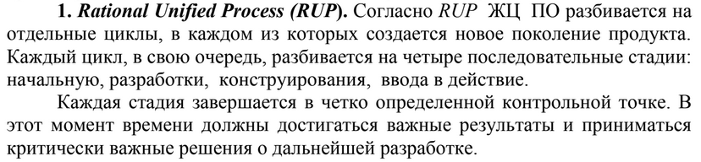

К статическим аспектам относятся виды деятельности, технологические процессы, артефакты и роли исполнителей, к динамическим – циклы, фазы, итерации и временные отметки завершения определенных этапов в создании ПО. В графическом виде процесс можно представить следующим образом. Вдоль горизонтальной оси будем откладывать его динамические аспекты, а вдоль вертикальной оси – статические аспекты процесса.

Артефакты – это некоторые продукты проекта, порождаемые или используемые в нем при работе над окончательным продуктом

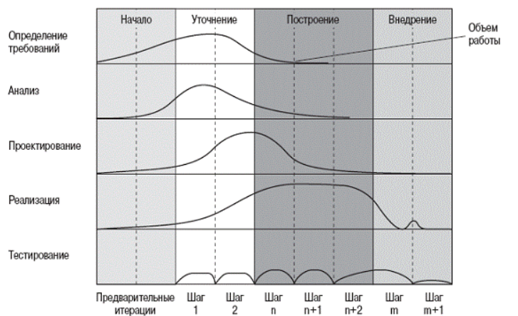

Роль определяет поведение и ответственность личности или группы лич-

ностей, составляющих проектную команду. Одна личность может играть в про-

екте много различных ролей.

Под видом деятельности конкретного исполнителя понимается единица

выполняемой им работы. Вид деятельности соответствует понятию технологи-

ческой операции. Он имеет четко определенную цель, обычно выражаемую в

терминах получения или модификации некоторых рабочих продуктов, таких,

как модель, элемент модели, документ, исходный код или план. Примерами видов деятельности могут быть *планирование итерации, определение вариантов использования и действующих лиц, выполнение теста на производительность*.

Дисциплина соответствует понятию технологического процесса и пред-

ставляет собой последовательность действий, приводящую к получению значимого результата.

В рамках RUP определены шесть основных дисциплин: построение бизнес-моделей; определение требований; анализ и проектирование; реализация;тестирование; развертывание.

Имеется три вспомогательные дисциплины: управление конфигурацией и

изменениями; управление проектом; создание инфраструктуры.

# Принципы и стадии разработки ПС в технологии *Rational Unified Process.*



Принципы:  *планирование итерации, определение вариантов использования и действующих лиц, выполнение теста на производительность*.

# Содержание и результаты первой и второй стадий в технологии *Rational Unified Process.*

Согласно RUP ЖЦ ПО разбивается на отдельные циклы, в каждом из которых создается новое поколение продукта. Каждый цикл, в свою очередь, разбивается на четыре последовательные стадии:

- начальная стадия;

- стадия разработки;

- стадия конструирования;

- стадия ввода в действие.

Начальная стадия может принимать множество разных форм. Для крупных проектов она связана со всесторонним изучением всех возможностей реализации проекта. В это же время вырабатывается бизнес-план проекта: определяется, сколько приблизительно он будет стоить и какой доход принесет. Кроме того, выполняется начальный анализ для оценки размеров проекта. Результатами начальной стадии являются:

* общее описание системы: основные требования к проекту, его характеристики и ограничения;
* начальная модель вариантов использования;
* начальный проектный глоссарий;
* начальный бизнес-план;
* план проекта, отражающий стадии и итерации;
* один или несколько прототипов.

На стадии разработки выявляются более детальные требования к системе, выполняется высокоуровневый анализ предметной области и проектирование для построения базовой архитектуры системы, создается план конструирования и устраняются наиболее рискованные элементы проекта. Результатами стадии разработки являются:

* завершенная модель вариантов использования, определяющая функциональные требования к системе;
* перечень дополнительных требований, включая требования нефункционального характера и требования, не связанные с конкретными вариантами использования;
* описание базовой архитектуры будущей системы;
* работающий прототип;
* уточненный бизнес-план;
* план разработки всего проекта, отражающий итерации и критерии оценки для каждой итерации.

Самым важным результатом стадии разработки является описание базовой архитектуры будущей системы. Эта архитектура включает в себя:

* модель предметной области, которая отражает понимание бизнеса и служит отправным пунктом для формирования основных классов предметной области;
* технологическую платформу, определяющую основные элементы технологии реализации системы и их взаимодействие.

Созданная архитектура является основой всей дальнейшей разработки. В будущем неизбежны незначительные изменения в деталях архитектуры, однако, серьезные изменения маловероятны. Стадия разработки занимает около пятой части общей продолжительности проекта. Основными признаками ее завершения являются следующие:

* разработчики в состоянии оценить, сколько времени потребуется на реализацию каждого варианта использования;
* идентифицированы все наиболее серьезные риски, и степень понимания наиболее важных из них такова, что известно, как с ними справиться.

# Содержание и результаты третей и четвертой стадий в технологии *Rational Unified Process*.

Стадия конструирования напрямую связана с проработкой итераций. Они на стадии конструирования являются одновременно инкрементными и повторяющимися. Инкрементность связана с добавлением новых конструкций к вариантам использования, реализованным во время предыдущих итераций. Повторяемость относится к разрабатываемому коду: на каждой итерации некоторая часть существующего кода переписывается с целью сделать его более гибким. Результатом стадии конструирования является продукт, готовый к передаче конечным пользователям и содержащий следующее:

* ПО, интегрированное на требуемых платформах;
* руководства пользователя;
* описание текущей реализации.

Стадия ввода в действие связана с передачей готового продукта в распоряжение пользователей. Она включает в себя:

* бета-тестирование, позволяющее убедиться, что новая система соответствует ожиданиям пользователей;
* параллельное функционирование с существующей системой, которая подлежит постепенной замене;
* конвертирование БД;
* оптимизацию производительности;
* обучение пользователей и специалистов службы сопровождения.

# Этапы создания программных средств в технологии *Oracle*.

Методическую основу технологии создания ПО корпорации Oracle составляет метод Oracle, представляющий собой комплекс методов, охватывающий большинство процессов ЖЦ ПО. В состав комплекса входят компоненты:

- CDM (Custom Development Method) - разработка прикладного ПО;

- PJM (Project Management Method) - управление проектом;

- AIM (Application Implementation Method) - внедрение прикладного ПО;

- BPR (Business Process Reengineering) - реинжиниринг бизнес-процессов;

- OCM (Organizational Change Management) - управление изменениями.

Метод CDM включает в себя PJM и оформлен в виде консалтингового продукта CDM Advantage. Это библиотека стандартов и руководств, представляющая собой развитие CASE-Method, ранее созданного Oracle. Фактически CDM является методическим руководством по разработке прикладного ПО с использованием инструментального комплекса Oracle Developer Suite, а сам процесс проектирования и разработки тесно связан с Oracle Designer и Oracle Forms.

В соответствии с CDM ЖЦ ПО формируется из определенных этапов (фаз) проекта и процессов, каждый из которых выполняется в течение нескольких этапов (Рис. 15.1).

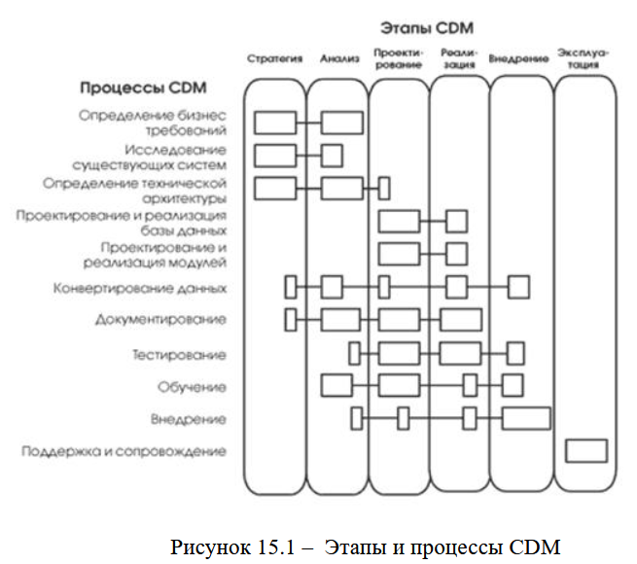

На этапе стратегии определяются цели создания системы, приоритеты и ограничения, разрабатывается системная архитектура и составляется план разработки.

На этапе анализа строятся модель информационных потребностей (диаграмма "сущность-связь"), диаграмма функциональной иерархии, матрица перекрестных ссылок и диаграмма потоков данных.

На этапе проектирования разрабатывается подробная архитектура системы, проектируются схема реляционной БД и программные модули, устанавливаются перекрестные ссылки между компонентами системы для анализа их взаимного влияния и контроля за изменениями.

На этапе реализации создается БД, строятся прикладные системы, производится их тестирование, проверка качества и соответствия требованиям пользователей. Создается системная документация, материалы для обучения и руководства пользователей.

На этапах внедрения и эксплуатации анализируются производительность и целостность системы, выполняется поддержка и, при необходимости, модификация системы.

# Процессы создания программных средств в технологии *Oracle.*

1. Определение бизнес-требований подразумевает постановку задачи проектирования.
2. Исследование существующих систем должно обеспечить понимание состояния созданного технического и программного обеспечения для планирования необходимых изменений.
3. Определение технической архитектуры связано с выбором конкретной архитектуры разрабатываемой системы.
4. Проектирование и реализация базы данных это создание реляционной базы данных, включая индексы и другие объекты БД.
5. Процесс проектирования и реализации модулей является основным в проекте. Он включает в себя непосредственное проектирование приложения и создание кода прикладной программы.
6. Конвертирование данных связано с преобразованием, переносом и проверкой согласованности и непротиворечивости данных, оставшихся от "старой" системы и необходимых для работы в новой системе.

7,8,9) Документирование, тестирование и обучение – это процессы подготовки системы к внедрению.

10) Процесс внедрения связан с решением задач установки, ввода новой системы в эксплуатацию, прекращением эксплуатации старых систем.

11) Поддержка и сопровождение обеспечивают эксплуатацию созданной системы.

# Классический и быстрый подходы к разработке ПС в технологии *Oracle*. Факторы, определяющие выбор подхода.

CDM предоставляет возможность выбрать требуемый подход к разработке. Для этого оценивается масштаб, степень сложности будущей системы, учитываются стабильность требований, сложность и количество бизнес-правил, количество автоматически выполняемых функций, разнообразие и количество пользователей, степень взаимодействия с другими системами, и целый ряд других параметров. В соответствии с перечисленными факторами в CDM выделяются два основных подхода к разработке:

*Классический подход*. Применяется для наиболее сложных и масштабных проектов, предусматривая последовательный и детерминированный порядок выполнения задач. Для таких проектов характерно большое количество реализуемых бизнес-правил, распределенная архитектура, критичность приложения. Применение классического подхода также рекомендуется при нехватке опыта у разработчиков, неподготовленности пользователей, нечетко определенной задаче. Продолжительность таких проектов от 8 до 36 месяцев.

*Подход быстрой разработки*. В отличие от каскадного классического, он является итерационным. В нем четыре этапа:

*стратегия,*

*моделирование требований,*

*проектирование и генерация системы,*

*внедрение в эксплуатацию.*

Подход используется для реализации небольших и средних проектов с несложной архитектурой системы, гибкими сроками и четкой постановкой задач. Продолжительность проекта от 4 до 16 месяцев.

# Этапы разработки ПС в технологии *Borland*.

Компания Borland представила интегрированный комплекс инструментальных средств, реализующих управление полным жизненным циклом приложений (Application Life Cycle Management, ALM). В соответствии с технологией Borland процесс создания ПО включает в себя пять основных этапов:

*определение требований;*

*анализ и проектирование;*

*разработка;*

*тестирование и профилирование;*

*развертывание.*

Выполнение всех этапов координируется процессом управления конфигурацией и изменениями.

*Определение требований* реализуется с помощью системы управления требованиями CaliberRM, которая стала частью семейства продуктов Borland. CaliberRM сохраняет требования в базе данных, документы с их описанием создаются с помощью встроенного механизма генерации документов MS Word на базе заданных шаблонов. CaliberRM поддерживает различные методы визуализации зависимостей между требованиями, с помощью которых пользователь может ограничить область анализа, необходимого в случае изменения того или иного требования. Имеется модуль, который использует данные требования для оценки трудозатрат, рисков и расходов, связанных с реализацией требований.

*Анализ и проектирование* выполняются с помощью ПС Together ControlCenter. Это интегрированная среда проектирования и разработки, поддерживающая визуальное моделирование на UML с последующим слиянием приложений для платформ J2EE (Java) и .Net (С#, C++ и Visual Basic). Кроме базовой версии, имеется уменьшенный вариант системы для индивидуальных разработчиков и небольших групп.

*Разработка* выполняется по технологии LiveSource, которая обеспечивает синхронизацию между проектом приложения и изменениями в системе. При внесении изменений в исходные тексты меняется модель, а при ее изменении соответствующим образом корректируется текст на языке программирования. Это исключает необходимость вручную модифицировать модель или переписывать код. Контроль версий осуществляется благодаря функциональной интеграции Together и системы StarTeam.

*Тестирование* обеспечивается с помощью инструментальных средств Optimizeit Suite 5, Optimizeit Profiler for .NET и Optimizeit ServerTrace. Первые две системы позволяют выявить потенциальные проблемы использования аппаратных ресурсов: памяти и процессорных мощностей на платформах J2EE и .Net соответственно. Интеграция Optimizeit Suite 5 в среду разработки позволяет проводить контрольные испытания приложений по мере разработки и ликвидировать узкие места производительности.

а профилирование это что ????? и alm

Сущность концепции ALM сосредоточена в системе управления конфигурацией и изменениями: именно она объединяет основные фазы ЖЦ ПО. Такой системой является StarTeam. Она выполняет функции контроля версий, управления изменениями, отслеживания дефектов, управления требованиями (в интеграции с CaliberRM), управления потоком задач и управления проектом.

В технологии Borland выделяется три уровня интеграции.

*Функциональная*  интеграция позволяет обратиться из одной системы к функциям другой, выбрав соответствующий пункт меню. Например, интерфейс управления изменениями StarTeam непосредственно отображается в системах Together, C#Builder и Visual Studio .Net. Такая интеграция дает возможность разделять информацию между системами, но не обеспечивает единого рабочего пространства, вынуждает пользователя переключать окна и приводит к дублированию процессов управления структурой проекта.

*Встроенная* интеграция обеспечивает работу с одной системой непосредственно в среде другой. Например, не выходя из среды разработки Jbuilder, можно просматривать графики производительности, которые создает система Optimizeit.

Самый высокий уровень интеграции – *синергетический*, позволяющий сочетать функции двух различных продуктов незаметно для разработчиков. В настоящее время для большинства продуктов Borland и других поставщиков начинают реализовываться принципы синергетической интеграции.

# Сравнительный анализ технологий создания ПС *Rational Unified Process*, *Oracle*, *Borland*.

В RUP разработка идет по циклам, в каждом 4 стадии (*начальная, разработки, конструирования, ввода в пользование*) + есть статические (*роль, вид деятельности, дисциплина, продукт или артефакт*) и динамические аспекты(*цикл, фазы, итерации*)

В Oracle куча компонентов, но основной CDM(Custom Development Method) - методическое рук-во по разработке прикладного ПО. Там 11 процессов (*определение бизнес-требований, изучение существующих систем, определение технической архитектуры, проектирование и разработка БД, проектирование и разработка модулей, конвертация данных из старой системы, документирование, тестирование, обучение, внедрение в эксплуатация, поддержка и сопровождение* ), 6 возможных этапов (*стратегия, анализ, проектирование, реализация, внедрение, эксплуатация*)

Возможны подходы к разработке классический и быстрый.

В Borland куча программ, которые между собой интегрированы. 5 процессов (*определение требований, анализ и проектирование, разработка, тестирование и профилирование, развертывание*) . Между компонентами технологии борланд 3 уровня интеграции (*функциональная, встроенная, синергетическая*)

# Понятия CASE-средство, CASE-система, CASE-технология, CASE-индустрия и различия между ними.

[CASE-средства проектирования информационных систем (studopedia.org)](https://studopedia.org/8-31987.html)

CASE-*средства* представляют собой программные средства, поддерживающие процессы создания и/или сопровождения информационных систем, такие как: анализ и формулировка требований, проектирование баз данных и приложений, генерация кода, тестирование, обеспечение качества, управление конфигурацией и проектом.

CASE-средства (Computer Aided Software Engineering), обеспечивают поддержку многочисленных технологий проектирования информационных систем, охватывая всевозможные средства автоматизации и весь жизненный цикл программного обеспечения (ПО).

Большинство CASE-средств основано на парадигме *методология / метод / нотация / средство.*

*Методология* определяет шаги работы и их последовательность, а также правила распределения и назначения методов. *Метод* – это систематическая процедура генерации описаний компонентов ПО. *Нотация* предназначена для описания структур данных, порождающих систем и метасистем. *Средства* – это инструментарий для поддержки методов на основе принятой нотации.

CASE-*систему* можно определить как набор CASE-средств, имеющих определенное функциональное предназначение и выполненных в рамках единого программного продукта.

CASE-*технология* представляет собой совокупность методологий анализа, проектирования, разработки и сопровождения сложных систем и поддерживается комплексом взаимосвязанных средств автоматизации. Основная цель CASE-подхода – разделить и максимально автоматизировать все этапы разработки ПС.

CASE-*индустрия* объединяет сотни фирм и компаний различной направленности деятельности. Практически все серьезные зарубежные программные проекты осуществляются с использованием CASE-средств, а общее число распространяемых пакетов превышает 500 наименований.

Рассмотрим несколько наиболее популярных CASE-средств,

*Rational Rose*  – это объектно-ориентированное средство автоматизированного проектирования ПС. В его основе лежит CASE-технология, комплексный подход и использование единой унифицированной нотации на всех этапах жизненного цикла создания ПС.

Графические возможности продукта позволяют решать задачи, связанные с проектированием, на различных уровнях абстракции: от общей модели процессов предприятия до конкретной модели класса в создаваемом ПО. В настоящее время продукт обеспечивает генерацию кода по модели на ряде языков программирования: *Microsoft Visual С++, Ada, Java, Visual Basic, CORBA, XML, COM, Oracle*.

*Rational Rose* поддерживает проектирование, основанное на двух способах: прямом и обратном. Отсюда следует главная возможность для разработчика: повторное проектирование.

*Rational XDE* – это расширенная среда разработки, полностью интегрируемая в *Microsoft Visual Studio.NET*, позволяющее проектировать программную систему при помощи *UML* моделей. Среда позволяет создавать диаграммы и генерировать по полученным моделям исходный код приложения, а также проводить обратное проектирование, то есть строить диаграммы по разработанному ранее исходному коду.

Главное отличие *Rational XDE* от своего предшественника *Rational Rose* – это полная интеграция с платформой *Microsoft Visual Studio.NET*, позволяющая в одной оболочке работать как с моделями создаваемой системы, так и непосредственно с кодом. В *Rational XDE для .NET* возможна синхронизация модели и кода только для языков, которые поддерживаются *Microsoft Visual Studio.NET*. На данный момент это *Visual Basic, C#*. При этом кроме *UML* диаграмм *XDE* позволяет создавать *Free Form* (свободные формы), в которых не отслеживается нотация *UML*, и которые могут включать в себя значки из различных *UML* диаграмм, что не допускалась в *Rational Rose*.

# Проектирование информационных систем с применением UML. Разработка моделей бизнес-прецедентов и бизнес-объектов.

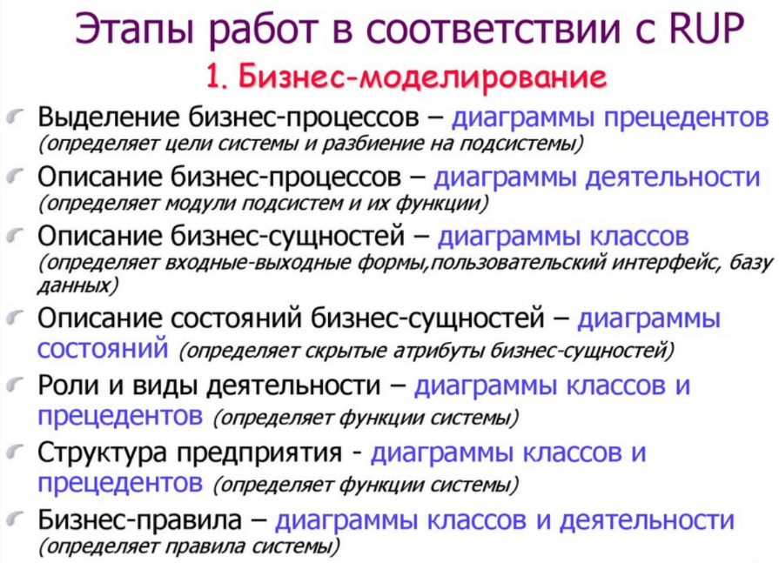

может кто то поймет что это за нахуй(нет) (это мб лучше смотреть в том доке, что скидывали в конфу ПОИТа) (а мож и не лучше)

Определение требований к системе напрямую связано с пониманием контекста (части предметной области), в котором будет работать система. Для этого создаются модель предметной области и бизнес-модель. Различия этих моделей в том, что первая описывает важные понятия, с которыми будет работать система и их связи между собой. А вторая описывает бизнес-процессы, которые должна поддерживать система. Поэтому кроме определения бизнес-объектов, вовлеченных в процесс, эта модель определяет работников, их обязанности и действия, которые они должны выполнять.

Бизнес-объект — это представление реального объекта. В системах планирования и учета бизнес-объектами, в числе прочих, могут быть "Клиент", "Заказ продажи" или "Счет".

Для создания модели предметной области используется диаграмма классов, однако для создания бизнес-модели ее уже недостаточно. В этом случае применяется диаграмма прецедентов с использованием дополнительных значков, отражающих сущность бизнес-процессов – это бизнес-актант, бизнес-прецедент, бизнес-сущность и бизнес-управление. Бизнес-модель во многом похожа на модель этапа анализа.

На этапе создания концептуальной модели для описания бизнес-деятельности используются модели бизнес-прецедентов и диаграммы видов деятельности, для описания бизнес-объектов – модели бизнес-объектов и диаграммы последовательностей.

На этапе создания логической модели ИС описание требований к системе задается в виде модели и описания системных прецедентов, а предварительное проектирование осуществляется с использованием диаграмм классов, диаграмм последовательностей и диаграмм состояний.

На этапе создания физической модели детальное проектирование выполняется с использованием диаграмм классов, диаграмм компонентов, диаграмм развертывания.

Диаграммы прецедентов (диаграммы вариантов использования, use case diagrams) – это обобщенная модель функционирования системы в окружающей среде.

Диаграммы видов деятельности (диаграммы деятельностей, activity diagrams) – модель бизнес-процесса или поведения системы в рамках прецедента.

Диаграммы взаимодействия (interaction diagrams) – модель процесса обмена сообщениями между объектами, представляется в виде диаграмм последовательностей (sequence diagrams) или кооперативных диаграмм (collaboration diagrams).

Диаграммы состояний (statechart diagrams) – модель динамического поведения системы и ее компонентов при переходе из одного состояния в другое.

Диаграммы классов (class diagrams) – логическая модель базовой структуры системы, отражает статическую структуру системы и связи между ее элементами.

Диаграммы компонентов (component diagrams) – модель иерархии подсистем, отражает физическое размещение баз данных, приложений и интерфейсов ИС.

Диаграммы развертывания (диаграммы размещения, deployment diagrams) – модель физической архитектуры системы, отображает аппаратную конфигурацию ИС.

На [рис. 12.1](https://intuit.ru/studies/courses/2195/55/lecture/1640?page=1#image.12.1) показаны отношения между различными видами диаграмм UML. Указатели стрелок можно интерпретировать как отношение "является источником входных данных для..." (например, диаграмма прецедентов является источником данных для диаграмм видов деятельности и последовательности). Приведенная схема является наглядной иллюстрацией итеративного характера разработки моделей с использованием UML.

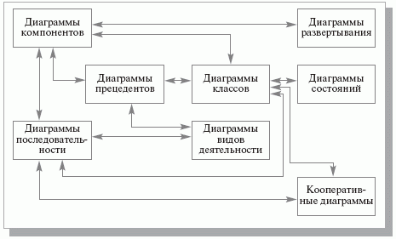

**Рис. 12.1.** Взаимосвязи между диаграммами UML

### **Разработка модели бизнес-прецедентов**

Модель бизнес-прецедентов описывает бизнес-процессы с точки зрения внешнего пользователя, т.е. отражает взгляд на деятельность организации извне.

Проектирование системы начинается с изучения и моделирования бизнес-деятельности организации. На этом этапе вводится и отображается в модели ряд понятий, свойственных объектно-ориентированному подходу:

Исполнитель (Действующее лицо, Actor) – личность, организация или система, взаимодействующая с ИС; различают внешнего исполнителя (который использует или используется системой, т.е. порождает прецеденты деятельности) и внутреннего исполнителя (который обеспечивает реализацию прецедентов деятельности внутри системы). На диаграмме исполнитель представляется стилизованной фигуркой человека.

Прецедент – законченная последовательность действий, инициированная внешним объектом (личностью или системой), которая взаимодействует с ИС и получает в результате некоторое сообщение от ИС. На диаграмме представляется овалом с надписью, отражающей содержание действия.

Ассоциация – связь между двумя элементами модели. На диаграмме представляется линией.

Для иллюстрации этапов разработки проекта использованы адаптированные материалы проекта ИС медицинского центра [ [рис. 12.2](https://intuit.ru/studies/courses/2195/55/lecture/1640?page=2#image.12.2)]. Назначение ИС – автоматизация ведения и использования клинических записей о пациентах. В настоящее время эта работа производится вручную персоналом центра. На [рис. 12.2](https://intuit.ru/studies/courses/2195/55/lecture/1640?page=2#image.12.2) представлена общая модель деятельности центра в виде диаграммы прецедентов. Прецедент " Обслуживание пациента " реализуется через множество других, более ограниченных прецедентов, отражающих детализацию представления функционирования центра.

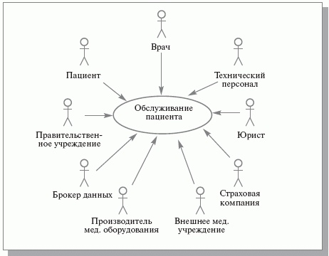

**Рис. 12.2.** Общая диаграмма деятельности медицинского центра по обслуживанию пациента

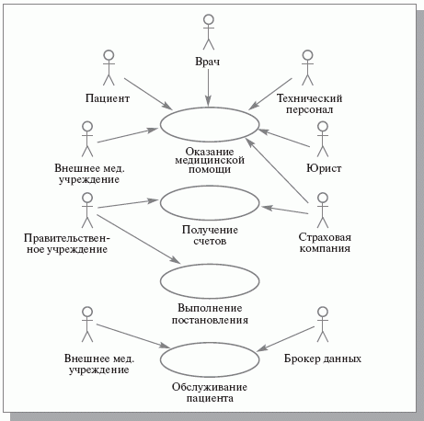

**Рис. 12.3.** Модель бизнес-прецедентов, составляющих обслуживание пациента

Для включения в диаграмму выбранные прецеденты должны удовлетворять следующим критериям:

* прецедент должен описывать, **ЧТО** нужно делать, а не **КАК** ;
* прецедент должен описывать действия с точки зрения **ИСПОЛНИТЕЛЯ** ;
* прецедент должен возвращать исполнителю некоторое **СООБЩЕНИЕ** ;
* последовательность действий внутри прецедента должна представлять собой одну **НЕДЕЛИМУЮ** цепочку.

Исходя из цели создания системы, для дальнейшего исследования и моделирования отбираются только те бизнес-прецеденты, которые связаны с использованием клинических записей.

Выполнение прецедента описывается с помощью диаграмм видов деятельности, которые отображают исполнителей и последовательность выполнения соответствующих бизнес-процессов

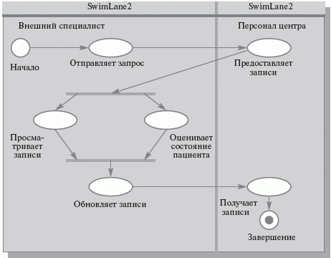

Несмотря на то, что оказание медицинской помощи предусматривает множество разнообразных действий исполнителей, для нашей задачи существенными являются только процессы обмена информацией между этими исполнителями, и именно они отображаются в создаваемых моделях.

Диаграмма подходит для описания действий как внешнего, так и внутреннего специалиста центра.

Этап завершается после разработки диаграмм видов деятельности для всех выделенных в модели бизнес-прецедентов. Естественно, на последующих этапах анализа и проектирования будут выявлены какие-то важные подробности в описании деятельности объекта автоматизации. Поэтому разработанные на данном этапе модели будут еще неоднократно корректироваться.

### **Разработка модели бизнес-объектов**

Следующим этапом проектирования ИС является разработка модели бизнес-объектов, которая показывает выполнение бизнес-процессов организации ее внутренними исполнителями. Основными компонентами моделей бизнес-объектов являются внешние и внутренние исполнители, а также бизнес-сущности, отображающие все, что используют внутренние исполнители для реализации бизнес-процессов. Пример модели бизнес-объектов для прецедента " Ответ на запрос”

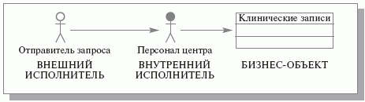

" Отправитель запроса " становится суперклассом по отношению к обобщаемым понятиям (подклассам).

Обобщение – связь между двумя элементами модели, когда один элемент (подкласс) является частным случаем другого элемента (суперкласса). На диаграмме представляется стрелкой.

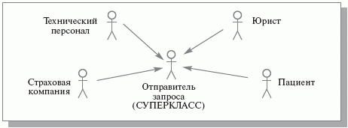

Для детального описания выполнения бизнес-процессов обычно используются диаграммы последовательностей

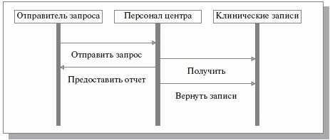

Результатом этого этапа являются согласованные с заказчиком и достаточно подробные описания действий специалистов организации, внедряющей ИС, необходимые для обеспечения исполнения ее функций.

На 48-51 вопросы чекните 14 лекцию 4 раздел, короче 14.4. не нашла там ничего ОК

# Проектирование информационных систем с применением UML. Разработка концептуальной модели данных и требований к системе.

### **Разработка концептуальной модели данных**

На основе информации, выявленной на этапах бизнес-моделирования, выполняется разработка концептуальной модели данных, которые будут использоваться в разрабатываемой системе. Может представляться в виде диаграммы классов.

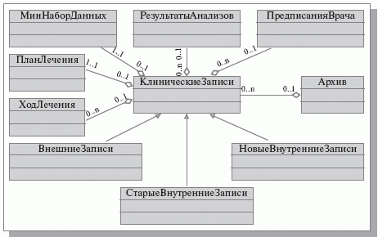

Модель показывает, что клинические записи включают (агрегируют) ряд блоков. При этом " минимальный набор данных " и " план лечения " могут быть включены в каждую клиническую запись в единственном экземпляре, а блоки " результаты анализов ", " предписания врача ", " ход лечения " могут повторяться неограниченное число раз.

Архив состоит из множества клинических записей (агрегирует клинические записи), но может быть и пустым.

Поскольку пациент может предварительно проходить лечение в других учреждениях, или несколько раз проходить лечение в центре, появляются дополнительные разновидности (подклассы) клинических записей: внешние, старые внутренние, новые внутренние.

Этот этап завершает процедуры бизнес-моделирования и позволяет представить команде проектировщиков в едином формате ту информацию, которая будет необходима для создания системы. Разработанные диаграммы являются отправной точкой в процессах проектирования баз данных и приложений системы, обеспечивают согласованность действий бизнес-аналитиков и разработчиков в процессе дальнейшей работы над системой. Эти диаграммы, конечно же, будут претерпевать изменения в процессе последующего проектирования, однако эти изменения будут фиксироваться в формате, уже привычном для всей команды разработчиков, и будут автоматически отражаться в последующих моделях.

### **Разработка требований к системе**

На этапе формирования требований, прежде всего, необходимо определить область действия разрабатываемой системы и получить точное представление о желаемых возможностях системы.

Основой разработки требований является модель системных прецедентов, отражающая выполнение конкретных обязанностей внутренними и внешними исполнителями с использованием ИС.

Источником данных для создания модели системных прецедентов являются разработанные на предыдущем этапе бизнес-модели. Однако при создании модели полезно предварительно составить детальные описания прецедентов, содержащие определения используемых данных и точную последовательность их выполнения. Описание прецедента осуществляется в соответствии с принятым в организации шаблоном, который обычно включает следующие разделы:

* заголовок (название прецедента, ответственный за исполнение, дата создания шаблона/внесения изменений);
* краткое описание прецедента;
* ограничения;
* предусловия (необходимое состояние системы или условия, при которых должен выполняться прецедент);
* постусловия (возможные состояния системы после выполнения прецедента);-
* предположения;
* основная последовательность действий;
* альтернативные последовательности действий и условия, их инициирующие;
* точки расширения и включения прецедентов.

В процессе создания модели системных прецедентов осуществляется преобразование и перенос компонентов бизнес-моделей на новые диаграммы. Типовые преобразования по технологии Rational Unified Process приведены в [таблица 12.1](https://intuit.ru/studies/courses/2195/55/lecture/1640?page=4#table.12.1).

|  |  |
| --- | --- |
| **Элементы бизнес-модели** | **Элементы модели системных прецедентов** |
| Бизнес-прецеденты | Подсистемы |
| Внешние исполнители | Исполнители |
| Внутренние исполнители | Исполнители или прецеденты |
| Процессы, выполняемые внутренними исполнителями | Прецеденты |

На [рис. 12.9](https://intuit.ru/studies/courses/2195/55/lecture/1640?page=4#image.12.9) представлена модель системных прецедентов для бизнес-прецедента " Оказание медицинской помощи ". Исходя из цели создания системы, в модели системных прецедентов отражены только те действия исполнителей, которые связаны с предоставлением доступа и обновлением клинических записей.

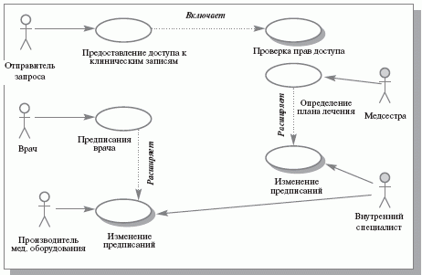

**Рис. 12.9.** Модель системных прецедентов

Описываемые моделью функции характерны только для одного вида деятельности – оказания медицинской помощи, и в основном не используются в других видах деятельности Центра. Это позволяет объединить выделенные функции в некую единую подсистему проектируемой ИС.

Внутренний исполнитель " Персонал центра " (см. [рис. 12.4](https://intuit.ru/studies/courses/2195/55/lecture/1640?page=2#image.12.4), [рис. 12.7](https://intuit.ru/studies/courses/2195/55/lecture/1640?page=3#image.12.7)) и выполняемый им ручной процесс преобразован в системный прецедент " Предоставление доступа к клиническим записям ".

Внешние исполнители (например, " Производитель медицинского оборудования ") непосредственно взаимодействуют с проектируемой системой, т.е. превращаются в исполнителей.

В модели отражены два специальных типа связи между прецедентами (на [рис. 12.9](https://intuit.ru/studies/courses/2195/55/lecture/1640?page=4#image.12.9) соответствующие прецеденты выделены тенью):

* " включает " — один прецедент в процессе своего исполнения обязательно выполняет некий блок действий, составляющих другой прецедент;
* " расширяет " — когда прецеденты подобны по своим действиям, но один несет несколько большую функциональную нагрузку.

Прецедент " Проверка прав доступа " впервые появился на диаграммах и реализуется средствами разрабатываемой ИС. Поэтому для него приходится разрабатывать диаграмму последовательностей, описывающую его исполнение ( [рис. 12.10](https://intuit.ru/studies/courses/2195/55/lecture/1640?page=4#image.12.10)). В результате в проектируемой ИС появляются два новых объекта – программный модуль "Менеджер защиты" и информационный блок "Набор прав".

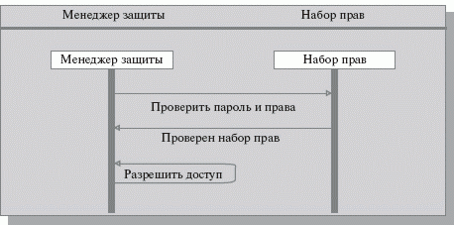

**Рис. 12.10.** Диаграмма последовательностей для прецедента "Проверка прав"

Таким образом, результатом разработки модели системных прецедентов является не только исчерпывающий перечень функций, которые должны быть реализованы в проектируемой системе, но и подробное описание необходимой реализации этих функций.

#### **Анализ требований и предварительное проектирование системы.**

Основные задачи этапа:

* определить проект системы, который будет отвечать всем бизнес-требованиям;
* разработать общий предварительный проект для всех команд разработчиков (проектировщиков баз данных, разработчиков приложений, системных архитекторов и пр.)

Основным инструментом на данном этапе являются диаграммы классов системы, которые строятся на основе разработанной модели системных прецедентов. Одновременно на этом этапе уточняются диаграммы последовательностей выполнения отдельных прецедентов, что приводит к изменениям в составе объектов и диаграммах классов. Это естественное отражение средствами UML итеративного процесса разработки системы.

Диаграммы классов системы заполняются объектами из модели системных прецедентов. Они содержат описание этих объектов в виде классов и описание взаимодействия между классами.

Диаграмма классов, описывающая процедуры защиты доступа к данным, приведена на [рис. 12.11](https://intuit.ru/studies/courses/2195/55/lecture/1640?page=4#image.12.11).

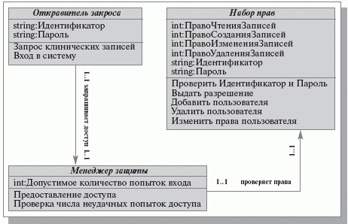

**Рис. 12.11.** Диаграмма классов "Защита доступа"

Таким образом, в результате этого этапа проектирования появляется достаточно подробное описание состава и функций проектируемой системы, а также информации, которую необходимо использовать в базе данных и в приложениях.

Поскольку диаграммы классов строятся на основе разработанных ранее бизнес-моделей, появляется уверенность в том, что разрабатываемая система будет действительно удовлетворять исходным требованиям заказчика.

В то же время, благодаря своему синтаксису, диаграммы классов оказываются хорошим средством структурирования и представления требований к функциональности, интерфейсам и данным для элементов проектируемой системы.

# Проектирование физической реализации информационной системы с применением UML.

### **Проектирование физической реализации системы**

На этом этапе проектирования модели баз данных и приложений дополняются обозначениями их размещения на технических средствах разрабатываемой системы. На [рис. 12.15](https://intuit.ru/studies/courses/2195/55/lecture/1640?page=6#image.12.15) приведено

изображение разделения таблицы " пациент " на три экстента ( <<Tablespace>> ) в соответствии с первой буквой фамилии пациента.

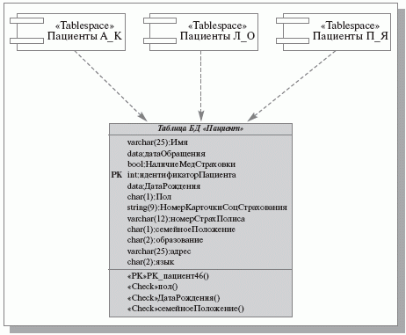

**Рис. 12.15.** Экстенты таблицы "Пациент"

Основными понятиями UML, которые используются на данном этапе, являются следующие:

* компонент – самостоятельный физический модуль системы;
* зависимость – связь между двумя элементами, при которой изменения в одном элементе вызывают изменения другого элемента;
* устройство – узел, не обрабатывающий данные;
* процессор – узел, выполняющий обработку данных;
* соединение – связь между устройствами и процессорами.

Диаграммы развертывания позволяют отобразить на единой схеме различные компоненты системы (программные и информационные) и их распределение по комплексу технических средств ( [рис. 12.16](https://intuit.ru/studies/courses/2195/55/lecture/1640?page=6#image.12.16)).

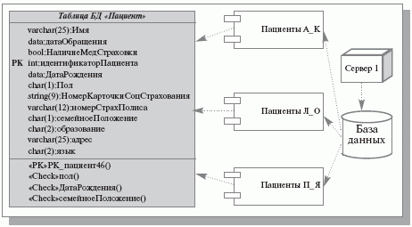

**Рис. 12.16.** Фрагмент диаграммы развертывания ИС

Таким образом, при проектировании сложной ИС она разделяется на части, и каждая из них затем исследуется и создается отдельно. В настоящее время используются два различных способа такого разбиения ИС на подсистемы: структурное (или функциональное) разбиение и объектная (компонентная) декомпозиция.

С позиций проектирования ИС суть функционального разбиения может быть выражена известной формулой: " Программа = Данные + Алгоритмы ". При функциональной декомпозиции программной системы ее структура описывается блок-схемами, узлы которых представляют собой "обрабатывающие центры" (функции), а связи между узлами описывают движение данных.

При объектном разбиении в системе выделяются "активные сущности" – объекты (или компоненты), которые взаимодействуют друг с другом, обмениваясь сообщениями и выполняя соответствующие функции (методы) объекта.

Если при проектировании ИС разбивается на объекты, то для ее визуального моделирования следует использовать UML. Если в основу проектирования положена функциональная декомпозиция ИС, то UML не нужен и следует использовать рассмотренные ранее структурные нотации.

В то же время, при выборе подхода к разработке ИС следует учитывать, что визуальные модели все более широко используются в существующих технологиях управления проектированием систем, сложность, масштабы и функциональность которых постоянно возрастают. Они хорошо приспособлены для решения таких часто возникающих при создании систем задач как: физическое перераспределение вычислений и данных, обеспечение параллелизма вычислений, репликация БД, обеспечение безопасности доступа к ИС, оптимизация балансировки нагрузки ИС, устойчивость к сбоям и т.п. Визуализированные средствами UML модели ИС позволяют наладить плодотворное взаимодействие между заказчиками, пользователями и командой разработчиков. Они обеспечивают ясность представления выбранных архитектурных решений и позволяют понять разрабатываемую систему во всей ее полноте.

# Требования к программному обеспечению. Виды требований.

**Требования к программному обеспечению** — совокупность утверждений относительно атрибутов, свойств или качеств [программной системы](https://ru.wikipedia.org/wiki/%D0%9F%D1%80%D0%BE%D0%B3%D1%80%D0%B0%D0%BC%D0%BC%D0%BD%D0%B0%D1%8F_%D1%81%D0%B8%D1%81%D1%82%D0%B5%D0%BC%D0%B0), подлежащей реализации. Создаются в процессе разработки требований к [программному обеспечению](https://ru.wikipedia.org/wiki/%D0%9F%D1%80%D0%BE%D0%B3%D1%80%D0%B0%D0%BC%D0%BC%D0%BD%D0%BE%D0%B5_%D0%BE%D0%B1%D0%B5%D1%81%D0%BF%D0%B5%D1%87%D0%B5%D0%BD%D0%B8%D0%B5) (ПО), в результате [анализа требований](https://ru.wikipedia.org/wiki/%D0%90%D0%BD%D0%B0%D0%BB%D0%B8%D0%B7_%D1%82%D1%80%D0%B5%D0%B1%D0%BE%D0%B2%D0%B0%D0%BD%D0%B8%D0%B9).

(из Википедии)

Делятся на первичные и детальные.

Первичные - документируют потребности заказчика, на понятном заказчику языке. Требования заказчика помещаются в системную спецификацию.

Детальные - требования оформлены и структурированы, более детализированы по отношению к первичным. Требования разработчика содержат детальные описания функций и ограничений системы - это оформляется в спецификацию анализа.

По характеру требования делятся на функциональные и нефункциональные.

Функциональные описывают поведение системы и функции, которые она должна выполнять. Исходят из анализа предметной области. Разнообразные варианты поведения при разных входных данных и внешней среде.

Нефункциональные описывают требования к характеристикам системы и внешнего окружения. Могут накладывать ограничения на функции системы или условия разработки.

Нефункциональные делятся на

Требования к программной системе - свойства и характеристики системы

(скорость работы, производительность, потребление памяти, надежность, переносимость и т.п.)

Организационные - о взаимодействии разработчика и заказчика (стандарты, методы и средства разработки; сроки; документация)

Внешние - отн к факторам внешней среды и ее взаимодействия с системой (юридические обязательства, этические требования)

# Формирование требований. Анализ требований

Формирование требований

1. определение представителей заказчика
2. опрос представителей
3. документирование опроса (составленный по опросам набор требований согласуется с заказчиком)
4. проверка требований (оценка правильности определений)

Анализ требований

1. организация первичных требований

по режиму - могут быть разные режимы работы

по категориям пользователей - разделение по ролям функций

по объектам - ??? если имеются физические аналоги???

по свойствам -

по стимулам - какой стимул учить все это … армия .. я девотька

по откликам -

по иерархии функций -

1. преобразование первичных в детальные

(обычно 1 требование заказчика = много разработчика)

обеспечивается прослеживаемость требования?

про прослеживаемость - https://visuresolutions.com/ru/what-is-traceability

обеспечивается тестируемость требования?

анализ однозначности толкования

назначение приоритета

проверка полноты требования

проверка согласованности с остальными

занесение в спецификацию анализа

1. аттестация детальных требований

требования действительно определяют ту систему которая нужна заказчику?

проверка на

правильность

непротиворечивость

полноту

выполнимость

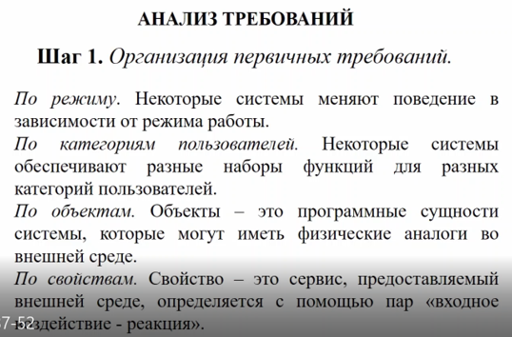

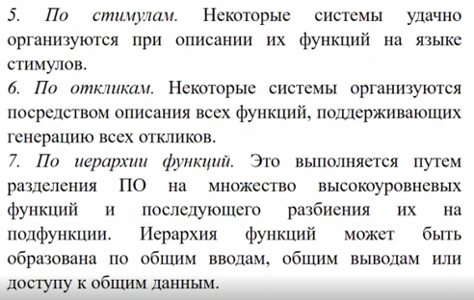

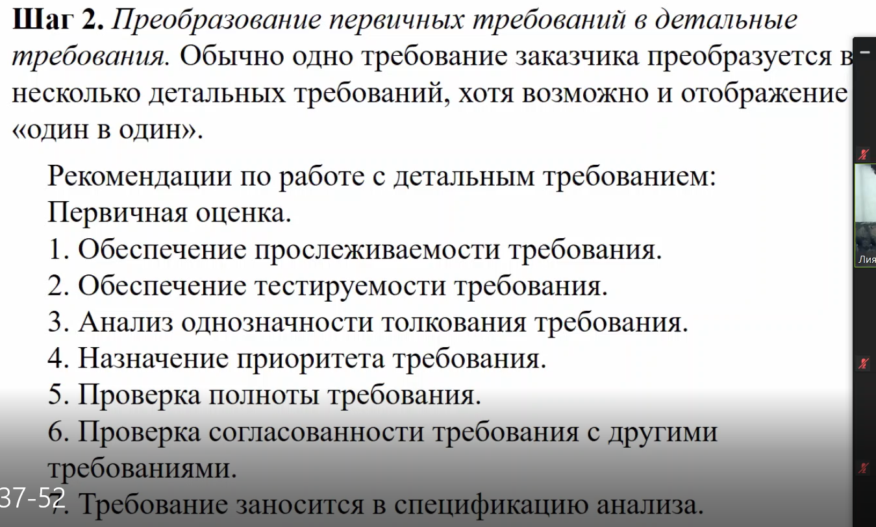

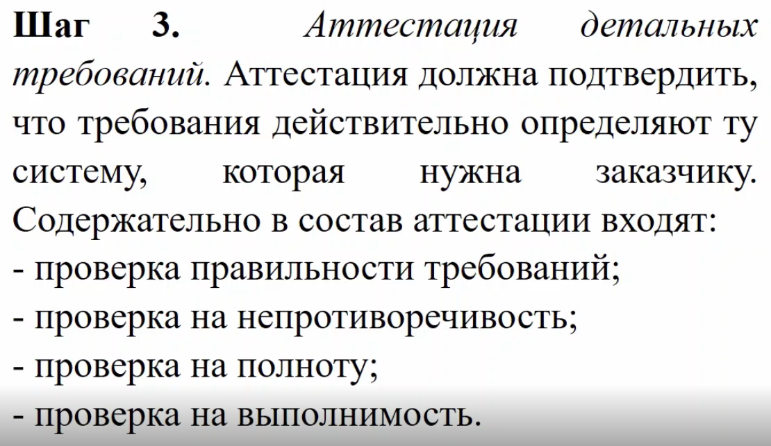

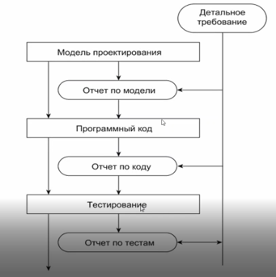

прослеживание детального требования

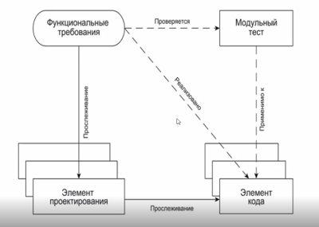

прослеживание и тестирование функциональных детальных требований



НЕ НАДА <https://www.youtube.com/watch?v=EtlVwa-vBm0>

# Основы технологии сетевого планирования и управления проектами

Под сетевым планированием и управлением (СПУ) принято понимать графическое изображение комплекса взаимосвязанных проектных работ, отражающее их логическую последовательность, взаимозависимость и планируемую продолжительность с целью его использования в оперативном управлении ходом работ при реализации проекта.

Планирование и управление в системах СПУ осуществляется с помощью сетевого графика

Основными элементами сетевого графика являются работы (связи) и события, условно изображаемые соответственно стрелками и кружками, например, событие 1 или событие 3. Каждая работа имеет одно начальное и одно конечное событие

*Событие* в сетевом графике отображает только факт получения (достижения) результата предшествующей работы (работ) и условие начала следующей за ним работы (работ)

*Работа* — отдельный процесс, выполнение которого связано с затратами времени и ресурсов

# Размерно-ориентированные и функциональные метрики оценивания программных продуктов

Размерно-ориентированные метрики прямо измеряют программный продукт и процесс его разработки. Основываются размерно-ориентированные метрики на LOC-оценках (Lines Of Code).

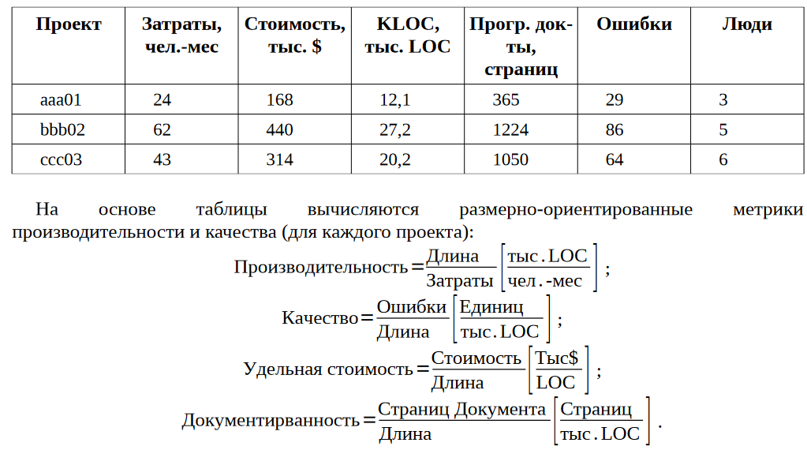

Достоинства размерно-ориентированных метрик:

1) широко распространены;

2) просты и легко вычисляются.

Недостатки размерно-ориентированных метрик:

1) зависимы от языка программирования;

2) требуют исходных данных, которые трудно получить на начальной стадии проекта;

3) не приспособлены к непроцедурным языкам программирования.

Функционально-ориентированные метрики косвенно измеряют программный продукт и процесс его разработки. Вместо подсчета LOC-оценки при этом рассматривается не размер, а функциональность или полезность продукта.

Используется 5 информационных характеристик.

1. Количество внешних вводов.

Подсчитываются все вводы пользователя, по которым поступают разные прикладные данные. Вводы должны быть отделены от запросов, которые подсчитываются отдельно.

2. Количество внешних выводов.

Подсчитываются все выводы, по которым к пользователю поступают результаты, вычисленные программным приложением. В этом

контексте выводы означают отчеты, экраны, распечатки, сообщения об ошибках. Индивидуальные единицы данных внутри отчета отдельно не подсчитываются.

3. Количество внешних запросов. Под запросом понимается диалоговый ввод, который приводит к немедленному программному ответу в форме диалогового вывода. При этом диалоговый ввод в приложении не сохраняется, а диалоговый вывод не требует

выполнения вычислений. Подсчитываются все запросы — каждый учитывается отдельно.

4. Количество внутренних логических файлов.

Подсчитываются все логические файлы (то есть логические группы данных, которые могут быть частью базы данных или отдельным файлом).

5. Количество внешних интерфейсных файлов.

Подсчитываются все логические файлы из других приложений, на которые ссылается данное приложение